
Об утверждении плана по управлению пастбищами и их использованию по Толебийском районе на 2025-2029 годы
Решение Толебийского районного маслихата Туркестанской области от 24 сентября 2025 года № 28/171-VIII
В соответствии с пунктом 4-1 статьи 8 Закона Республики Казахстан от 20 февраля 2017 года "О пастбищах" и постановлением Толебийского районного акимата от 22 сентября 2025 года №386 Толебийский районный маслихат РЕШИЛ:
1. Утвердить План по управлению пастбищами и их использованию по Толебийскому району на 2024-2029 годы.
2. Государственному учреждению "Аппарат Толебийского районного маслихата" в установленном законодательством Республики Казахстан порядке:
1) направление копии настоящего постановления в течение десяти календарных дней со дня его государственной регистрации в бумажном и электронном виде на казахском и русском языках в республиканское гасударственное предприятие на праве хозяйственного ведения "Республиканский центр правовой информации" для офицального опубликования и включения в эталонный контрольный банк нормативных правовых актов Республики Казахстан;
2) размещение настоящего решения на интернет-ресурсе Толебийского районного маслихата после его официального опубликования.
3. Настоящее решение вводится в действие по истечении десяти календарных дней после дня его первого официального опубликования.
Председатель районного маслихата | Н.Койбагаров
Утверждено решением
маслихата
Толебийского района
№28/171-VIII
от 24 сентября 2025 года
План управления и использования пастбищ Толебийского района на 2025-2029 годы
Это План управления и использования пастбищ в Толебийском районе на 2025-2029 годы (далее – План) Законы Республики Казахстан от 23 января 2001 года "О местном государственном управлении и самоуправлении в Республике Казахстан" от 20 февраля 2017 года, №47-VІ РКЗ "Об изданиях" Закон Республики Казахстан от 19 марта 2010 года №257-IV приказом "О государственной статистике" Приказ Министра Республики Казахстан от 29 июня 2024 года №263 "Об утверждении Типового плана управлении пастбищами" (Зарегистрирован Министерством юстиции Республики Казахстан под №34831 от 29 июля 2024 года). Разработан в соответствии с приказом Министра сельского хозяйства Республики Казахстан от 14 апреля 2015 года № 3-3/332 "Об утверждении нормативов предельно допустимой нормы нагрузки на общую площадь пастбищ" (зарегистрирован в Государственном реестре нормативных правовых актов под №11064)
План принят в целях обеспечения рационального использования пастбищ, обеспечения продовольственной безопастности и предотвращения деградации пастбищ.
План содержит:
Общая площадь Толебийского района составляет 306380 га. Общая площадь всех сельскохозяйственных угодий составляет 159383 га, в том числе пашня 62572 га, в том числе орашаемые земли 9775 га, многолетние насаждения 2740 га, сенокосы 1187 га, пастбища 20570 га.
По котегории земли:
Земли сельскохозяйственного назначения составляет 87069 га;
Земли населенного пункта 61531 га в том числе пастбища 44150 га;
Земли промышленности, транспорта, обороны и иного несельскохозяйственного назначение 3845 га;
Земли запаса 6412 га;
Прочие земли 329 га;
Земли особо охраняемых территории 146997 га;
Земли водного фонда 197 га
Земли 4982 га Толебийского района расположены на территорий Казыгуртского и Ордабасинского районов.
Сельское хозяйства согласно Приложению 1.
Общая площадь селькохозяйственных угодий района 87069 га, из них пашня 62572 га, в том числе орашаемая пашня 9775 га, многолетние насаждения 2740 га, сенокосы 1187 га, пастбища 20570 га.
В Толебийском районе насчитовается 32421 лощадь, 138522 овцы и козы и 49667 голов крупного рогатого скота.
2). Сведения о геоботаническом обследовании согласно форме Приложения 2 к приказу министра сельского хозяйства Республики Казахстан от 3 октября 2022 года №314" Об утверждении Методики по проведению крупных маштабных (1:1000-1:100000) геоботанических изысканий природных кормовых угодий Республики Казахстан " (зарегистрирован в Реестре государственной регистрации нормативных правовых актов за №30043) ; сведения о ветеринарно-санитарных учреждениях с указанием владельцев-пастбищепользователей, физических и (или) юридических лиц, данные о численности поголовья сельскохозяйственных животных, данные о количестве сформированных Стад, Стад, Стад по видам и половозрастным группам сельскохозяйственных животных, сведения о формировании поголовья сельскохозяйственных животных для выпаса отдаленных пастбищ, особенности выпаса сельскохозяйственных животных на прививочных и аридных пастбищах, данные о сервитутах на погоню скота, сведения о государственных приняты с учетом иных данных, предоставленных органами, физическими и (или) юридическими лицами.
3). Сведения о скотомогильниках (биометрических Шершнях), сформированных в соответствии с правилами ведения реестра скотомогильников (биотермических шершней), утвержденными приказом министра сельского хозяйства Республики Казахстан от 3 февраля 2020 года №35 (зарегистрирован в Реестре государственной регистрации нормативных правовых актов за №19987): согласно форме Приложения 3;количество биотермических шершней-28.
4). На основании плана по развитию и реконструкции объектов пастбищной инфраструктуры объекты пастбищной инфраструктуры-сооружения, мосты, дороги, оросительные сооружения (скважины, трубчатые и шахтные колодцы, катки, скотопрогонные дороги, площадки для стоянки скота и водопропускные площадки, емкости для переплавки овец, конюшни и огороженные земли, ограждения пастбищ, заборы (в том числе электрические щуки). 13. сооружения и объекты для обеспечения электрической и тепловой энергией, объекты водоснабжения с использованием возобновляемых и альтернативных источников энергии и другие виды жизнеобеспечения, сооружения для сезонного проживания персонала и для содержания и использования пастбищ крещение мелких животных, обслуживающих хозяйственные животные населения по необходимому иному имуществу-21, пункты искусственного осеменения-19;
4). Приложения плана:
1) схему (карту) расположения пастбищ на территории административно-территориальной единицы в разрезе категорий земель, собственников земельных участков и землепользователей на основании правоустанавливающих документов;
2) приемлемые схемы пастбище оборотов;
3) карту с обозначением внешних и внутренних границ и площадей пастбищ, в том числе сезонных, объектов пастбищной инфраструктуры;
4) схему доступа пастбище пользователей к водоисточникам (озерам, рекам, прудам, копаням, оросительным или обводнительным каналам, трубчатым или шахтным колодцам), составленную согласно норме потребления воды;
5) схему перераспределения пастбищ для размещения поголовья сельскохозяйственных животных физических и (или) юридических лиц, к которых отсутствуют пастбища, и перемещения его на предоставляемые пастбища;
6) схему размещения поголовья сельскохозяйственных животных на отгонных пастбищах физических и (или) юридических лиц, не обеспеченных пастбищами, расположенными в сельском округе;
7) календарный график по использованию пастбищ, устанавливающий сезонные маршруты выпаса и передвижения сельскохозяйственных животных;
8) иные требования, необходимые для рационального использования пастбищ на соответствующей административно-территориальной единице.
План принят с учетом сведений о состоянии геоботанического обследования пастбищ, сведений о ветеринарно-санитарных объектах, данных о численности поголовья сельскохозяйственных животных с указанием их владельцев-пастбище пользователей, физических и (или) юридических лиц, данных о количестве гуртов, отар, табунов, сформированных по видам и половозрастным группам сельскохозяйственных животных, сведений о формировании поголовья сельскохозяйственных животных для выпаса на отгонных пастбищах, особенностей выпаса сельскохозяйственных животных на культурных и аридных пастбищах, сведений о сервитутах для прогона скота, иных данных, предоставленных государственными органами, физическими и (или) юридическими лицами.
Общая площадь Толебийского района составляет 306380 гектаров. Совокупность всех сельскохозяйственных угодий 159383 гектар, в том числе пашни 63274 гектар, в том числе 9813 гектар орошаемой пашни, 2547 гектар многолетних насаждений, 1187 гектар сенокосных угодий, пастбищные 25892 гектар.
По категории земли:
Земли используемые в сельскохозяйственных целях 92900 гектар.
Земли населенных пунктов 61531 гектар. В том числе пастбище 44365 гектар.
Земли не исползуемые в целях промышленности, транспорта, связи, обороны, сельского хозяйсвта 3745 гектар.
Земли особо охраняемых природных территорий 146997 гектар.
Земли водного фонда 197 гектар.
4982 гектаров земли Толебийского района находится в учетных кварталах Казыгуртского и Ордабасинского районов
По административно-территориальному делению в Толебийском районе имеются 1 город и 12 сельских округов, 55 сельских населенных пункта.
Содержание:
1. Природа
2. Климат
3. Гидрография
4. Сельское хозяйство
Природа:
Природный заповедник Аксу-Жабаглы расположен на северо-западных склонах Таласского Алатау и Угамских гор. Заповедник является особо охраняемой территорией. Его общая площадь составляет 146997 гектар, граничащими с двумя государствами Кыргызстаном и Узбекистаном. Заповедник расположен в Толебийском, Тюлкубасском, Казыгуртском районах Южного Казахстана.
Климат:
Район расположен в предгорьях, 160-180 дней являются теплыми днями, годовая влажность воздуха составляет 330-390 милиметр. В зимний период толщина снега достигает до 50-60 сантиметров. Продолжительность 120-126 дней. Земная кора влажная, светло-серые почвы. Сельское хозяйство района занимается многоотраслевым земледелием и животноводством. По середине района пересекает река Бадам, которая начинается с предгорья.
Гидрография:
Реки
В районе имеется 14 больших и малых рек. Реки начинаются с горных районов.
Реки: река Тогус – 28,1 километр, река Донгыстау – 20,1 километр, река Бургулюк – 4,2 километр, река Акмечеть – 11,9 километр, река Ленгер – 11,1 километр, река Бадам – 32,4 километр, река Текесу – 8,4 километр, река Силбили – 2,5 километр, река Каскасу – 6,4 километр, река Сайрам су – 26,6 километр, река Жайлаусай – 20,9 километр, река Балдыберек – 33,5 километр, река Аксу – 13,2 километр, река Науытсай – 5 километр. Общая протяженность составляет 224,3 километр.
Водоемы и котлованы:
"Ащы" водохранилище, вместимость 443000 м3;
"Шилтер" водохранилище, вместимость 275 000 м3;
"Узынбулак" водохранилище, вместимость 1 600 000 м3.
Сельское хозяйство:
На территории района 159383 гектар земель пригодных для ведения сельского хозяйства, в том числе 63274 гектар пашни, 9813 гектар орошаемой пашни, многолетних растений 2547 гектар, сенокосные угодия 1187 гектар, пастбищных 25892 гектаров и пастбища населенного пункта 44365 гектар. Всего по району пастбищных земель 70257 гектар.
По Толебийскому району лошади – 32421, крупно рогатый скот – 49667, овец и коз – 138522, верблюдов – 12 голов.
Сведения о количестве поголовья скота, имеющихся площадей природных пастбищ и требуемых площадей природных пастбищ в резрезе город и сельских округов Толебийского округа:
Сведения, схемы и карты в разрезе сельских округов и городов в приложении:
Приложение 1-Аккумский сельский округ
Приложение 2 - Алатауский сельский округ
Приложение 3-Первомайский сельский округ
Приложение 4-верхний Аксуский сельский округ
Приложение 5-сельский округ Зертас
Приложение 6-Судакалганский сельский округ
Приложение 7-сельский округ Киелитас
Приложение 8 - Коксаекский сельский округ
Приложение 9-сельский округ Каскасу
Приложение 10-когалинский сельский округ
Приложение 11-Каратобинский сельский округ
Приложение 12-Тасарыкский сельский округ
Приложение 13-город Ленгер
№ | Сельский округ | Верблюд | Лошадь |  |  | В том числе |  | Требующих природных пастбищ
 |  |  |  |  |  | Откорм
1 | 2 | 3 | 4 |  |  | 5 |  | 6
1 | г.Ленгер | - | 523 |  |  | 50 |  | 2838
2 | Алатау | - | 3148 |  |  | 322 |  | 16956
3 | Аққұм | - | 2836 |  |  | 190 |  | 15876
4 | Верхний Аксу | - | 625 |  |  | 74 |  | 3306
5 | Зертас | - | 1120 |  |  | 162 |  | 5748
6 | Каратобе | - | 2547 |  |  | 328 |  | 13314
7 | Киелитас | - | 1805 |  |  | 504 |  | 7806
8 | Коксаек | - | 5005 |  |  | 686 |  | 25914
9 | Когалы | - | 2272 |  |  | 103 |  | 13014
10 | Кемекалган | 12 | 2797 |  |  | 277 |  | 15120
11 | Каскасу | - | 2809 |  |  | 265 |  | 15264
12 | Первомай | - | 4940 |  |  | 430 |  | 27060
13 | Тасарык | - | 1994 |  |  | 128 |  | 11196
 | Всего: | 12 | 32421 |  |  | 3519 |  | 173412
Крупнорогатый скот |  | В том числе |  | Требует природных пастбищ | Мелко рогатый скот |  | В том числе |  | Требует природных пастбищ
 |  | Откорм |  | Требует природных пастбищ |  |  | Откорм |  | Требует природных пастбищ
7 |  | 8 |  | 9 | 10 |  | 11 |  | 12
1466 |  | 150 |  | 6580 | 5606 |  | 200 |  | 5406
4156 |  | 268 |  | 19440 | 7559 |  | 656 |  | 6903
2934 |  | 165 |  | 2769 | 12076 |  | 415 |  | 11661
1858 |  | 191 |  | 8335 | 5120 |  | 98 |  | 5022
2441 |  | 235 |  | 11030 | 4871 |  | 430 |  | 4441
4269 |  | 637 |  | 18160 | 6916 |  | 890 |  | 6026
4646 |  | 495 |  | 20755 | 7809 |  | 1371 |  | 6438
5702 |  | 452 |  | 5250 | 21308 |  | 4231 |  | 17077
2354 |  | 50 |  | 11520 | 8605 |  | 199 |  | 8406
4023 |  | 185 |  | 19190 | 22743 |  | 831 |  | 21912
2378 |  | 116 |  | 11310 | 6180 |  | 192 |  | 5988
9913 |  | 948 |  | 44825 | 17200 |  | 1640 |  | 15560
3527 |  | 129 |  | 16990 | 12552 |  | 306 |  | 12246
49667 |  | 4021 |  | 228230 | 138522 |  | 11436 |  | 127086
Уровень обеспеченности скота на пастбищах
№ |  | Число сельских округов | Общая площадь пастбищных угодий в сельских округах гектар |  | Поголовья и площадь требуемых пастбищных угодии, гектар
 |  | Число сельских округов |  |  | Лошадь |  |  |  |  | Норма, гектар |  | Необхадимые патсбища, гектар |  | Крупнорогатый скот
 |  | Число сельских округов |  |  | Всего |  | Откорм |  | Выгул
 |  |  |  |  |  |  |  |  |  |  |  |  |  | Всего |  | Откорм |  | Выгул
1 |  | 2 | 3 |  | 4 |  |  |  |  | 1 |  | 2 |  | 3
1 |  | г.Ленгер | 687 |  | 523 |  | 50 |  | 473 | 6 |  | 2838 |  | 1466 |  | 150 |  | 1316
2 |  | Алатау | 7326 |  | 3148 |  | 322 |  | 2826 | 6 |  | 16956 |  | 4156 |  | 268 |  | 3888
3 |  | Аққұм | 2183 |  | 2836 |  | 190 |  | 2646 | 6 |  | 15876 |  | 2934 |  | 165 |  | 2769
4 |  | В-Аксу | 2167 |  | 625 |  | 74 |  | 551 | 6 |  | 3306 |  | 1858 |  | 191 |  | 1667
5 |  | Зертас | 3910 |  | 1120 |  | 162 |  | 958 | 6 |  | 5748 |  | 2441 |  | 235 |  | 2206
6 |  | Каратобе | 9574 |  | 2547 |  | 328 |  | 2219 | 6 |  | 13314 |  | 4269 |  | 637 |  | 3632
7 |  | Киелитас | 4437 |  | 1805 |  | 504 |  | 1301 | 6 |  | 7806 |  | 4646 |  | 495 |  | 4151
8 |  | Коксаек | 8529 |  | 5005 |  | 686 |  | 4319 | 6 |  | 25914 |  | 5702 |  | 452 |  | 5250
9 |  | Когалы | 4057 |  | 2272 |  | 103 |  | 2169 | 6 |  | 13014 |  | 2354 |  | 50 |  | 2304
10 |  | Кемекалган | 7495 |  | 2797 |  | 277 |  | 2520 | 6 |  | 15120 |  | 4023 |  | 185 |  | 3838
11 |  | Каскасу | 4525 |  | 2809 |  | 265 |  | 2544 | 6 |  | 15264 |  | 2378 |  | 116 |  | 2262
12 |  | Первомай | 10685 |  | 4940 |  | 430 |  | 4510 | 6 |  | 27060 |  | 9913 |  | 948 |  | 8965
13 |  | Тасарык | 4682 |  | 1994 |  | 128 |  | 1866 | 6 |  | 11196 |  | 3527 |  | 129 |  | 3398
 |  | Всего: | 70257 |  | 32421 |  | 3519 |  | 28902 | 6 |  | 173412 |  | 49667 |  | 4021 |  | 45646
Норма, гектар | Требуемые пастбищные угодия, гектар |  |  | Мелко рогатый скот |  |  |  |  |  |  | Норма, гектар |  | Требуемые пастбищные угодия, гектар |  | Общая площадь требуемых пастбищных угодии, гектар |  | Общая разница в районе пастбищ и необходимых пастбищ, (+,-)
Норма, гектар |  |  |  | Всего |  | Откорм |  | Выгул
8 | 9 |  |  | 10 |  |  |  |  |  |  | 11 |  | 12 |  | 13 |  | 14
5 | 6580 |  |  | 5606 |  | 200 |  | 5406 |  |  | 1 |  | 5406 |  | 14824 |  | -14137
5 | 19440 |  |  | 7559 |  | 656 |  | 6903 |  |  | 1 |  | 6903 |  | 43299 |  | -35973
5 | 13845 |  |  | 12076 |  | 415 |  | 11661 |  |  | 1 |  | 11661 |  | 41382 |  | -39199
5 | 8335 |  |  | 5120 |  | 98 |  | 5022 |  |  | 1 |  | 5022 |  | 16663 |  | -14496
5 | 11030 |  |  | 4871 |  | 430 |  | 4441 |  |  | 1 |  | 4441 |  | 21219 |  | -17309
5 | 18160 |  |  | 6916 |  | 890 |  | 6026 |  |  | 1 |  | 6026 |  | 37500 |  | -27926
5 | 20755 |  |  | 7809 |  | 1371 |  | 6438 |  |  | 1 |  | 6438 |  | 34999 |  | -30562
5 | 5250 |  |  | 21308 |  | 4231 |  | 17077 |  |  | 1 |  | 17077 |  | 69241 |  | -60712
5 | 11520 |  |  | 8605 |  | 199 |  | 8406 |  |  | 1 |  | 8406 |  | 32940 |  | -28883
5 | 19190 |  |  | 22743 |  | 831 |  | 21912 |  |  | 1 |  | 21912 |  | 56222 |  | -48727
5 | 11310 |  |  | 6180 |  | 192 |  | 5988 |  |  | 1 |  | 5988 |  | 32562 |  | -28037
5 | 44825 |  |  | 17200 |  | 1640 |  | 15560 |  |  | 1 |  | 15560 |  | 87445 |  | -76760
5 | 16990 |  |  | 12552 |  | 306 |  | 12246 |  |  | 1 |  | 12246 |  | 40432 |  | -35750
5 | 228230 |  |  | 138522 |  | 11436 |  | 127086 |  |  | 1 |  | 127086 |  | 528728 |  | -458471
Ветеринарно-санитарные помещения, обслуживающие домашних животных: ветеринарные станции – 13, купка мелко рогатого скота – 23, пункт искусственного осеменение – 19, биотермические котловины – 28.
Информация о ветеринарно-санитарных учреждениях
№ | Сельские округа | Ветеринарные станции | Купка мелко рогатого скота | Пункт искусственного осеменение | Биотермические котловины
1 | г.Ленгер | 1 | 2 | 2 | 2
2 | Алатау | 1 | 3 | - | 3
3 | Аққұм | 1 | 2 | 2 | 2
4 | В-Аксу | 1 | 1 | 2 | 2
5 | Зертас | 1 | 2 | 1 | 1
6 | Каратобе | 1 | 2 | 1 | 1
7 | Киелитас | 1 | 1 | 2 | 2
8 | Коксаек | - | 3 | 2 | 3
9 | Когалы | - | 1 | 1 | 2
10 | Кемекалган | 2 | 3 | 2 | 3
11 | Каскасу | 1 | 1 | 1 | 2
12 | Первомаевка | 1 | 2 | 2 | 4
13 | Тасарык | 2 | 1 | 1 | 1
 | Всего: | 13 | 23 | 19 | 28
Средняя урожайность пастбищ на сухую массу 5,3 центнер/гектар, кормовая единица 3,1 центнер/гектар.
Оценка массивной урожайности природно – кормовых угодий и кормовых единиц (центнер/гектар):
Рекомендация использоввание сезонных пастбищ | Качество урожайности пастбищ по кормовым единицам (центнер/гектар)
Рекомендация использоввание сезонных пастбищ | хорошо | выше среднего | средне | ниже среднего | плохо
1 | 2 | 3 | 4 | 5 | 6
Весна-лето, осень и лето | Выше 11,0 | 7,0-11,0 | 4,0-6,9 | 2,0 -3,9 | Ниже 2,0
Весна | Выше 7,5 | 5,5-7,5 | 3,0-5,4 | 1,5-2,9 | Ниже 1,5
Осень | 3,0-4,0 | 2,0-2,9 | 1,0-1,9 | - | Ниже 1,0
Весна-осень | Весенне-осенний оценивается на протяжении двух сезонов
Поток корма оценивается по следующим показателям:
Рекомендация использоввание сезонных пастбищ | Фертильность корма (объем кормовой единицы в 100 килограмм сухой массы)
Рекомендация использоввание сезонных пастбищ | хорошо | средне | плохо
1 | 2 | 3 | 4
Весна | Выше 68 | 51-69 | Ниже 51
Весна- лето, осень и лето | Выше 50 | 40-50 | Ниже 40
Осень | Выше 40 | 30,40 | Ниже 30
1. Город Ленгер
Центр - город Ленгер.
Население – 27 760 человека.
Общая площадь округа - 2538 гектар.
Земли населенного пункта - 1686 гектар
Сельскохозяйственные земли - 852 гектар.
Общая площадь пашни - 165 гектар.
Орошаемые земли - 0 гектар.
Многолетние насаждение - 0 гектар.
Сенокосные земли - 0 гектар.
Пастбищная земля - 687 гектар.
(Общая пастбищная земли - 687 гектар)
Общая площадь города Ленгера составляет 2538 гектаров. Из этих земельных участков 852 гектар для сельскохозяйственных целей в том числе 165 гектара пахотных земель, 0 гектар орошаемых пашни, 0 гектар многолетние насаждение, 687 гектар пастбищ, 0 гектар сенокос.
Численность население города Ленгера 27760 человек. На сегодня в городе имеется 1466 голов крупного рогатого скота, 5606 голов мелкого рогатого скота, 523 голов лошадей и предназначенный для всех животных 1 пункт ветеринарной службы, 1 биотермический котлован, 1 места купания для овец, 2 точка искусственного осеменения крупного рогатого скота.
Данные о количестве поголовья скота сельскохозяйственных животных по месту жительства
№ | Населенные пункты | Верблюд | Лошадь | Крупнорогатый скот | Мелко рогатый скот
1 | Город Ленгер | - | 523 | 1466 | 5606
 | Всего: | - | 523 | 1466 | 5606
Информация о ветеринарно-санитарных учреждениях:
№ | Сельские округа | Ветеринарные станции | Купка мелко рогатого скота | Пункт искусственного осеменения | Биотермические котловины
1 | Город Ленгер | 1 | 1 | 2 | 1
 | Всего | 1 | 1 | 2 | 1
График использования календаря пастбищ для распределения сельскохозяйственных животных и сезонных маршрутов распространения. Продолжительность пастбищного периода следующая:
№№ п/п |  |  |  |  | Период отгона животных в горную зону |  |  |  |  |  |  |  |  | Период возвращения скота из горной зоны |  |  |  | Примечание
1 |  |  |  |  | Апрель-Май |  |  |  |  |  |  |  |  | Август-Сентябрь
№ |  | Населенные пункты | Общая площадь пастбищ в населенных пунктах, гектар |  |  | Поголовья скота и требуемая площадь пастбищных земель, гектар
 |  | Населенные пункты |  |  |  | Лошадь |  |  |  |  | Норма, гектар | Необхадимые патсбища, гектар |  |  | Крупнорогатый скот
 |  | Населенные пункты |  |  |  | Всего |  |  | Откорм |  | Норма, гектар
 |  |  |  |  |  |  |  |  |  |  |  |  |  |  | Всего |  | Откорм
1 |  | 2 | 3 |  |  | 4 |  |  |  |  | 5 | 6 |  |  | 7
1 |  | г. Ленгер | 687 |  |  | 523 |  |  | 50 |  | 6 | 2838 |  |  | 1466 |  | 150
 |  | Всего: | 687 |  |  | 523 |  |  | 50 |  | 6 | 2838 |  |  | 1466 |  | 150
Норма гектар | Необходимые пастбища, гектар |  |  | Мелко рогатый скот |  |  |  | Норма, гектар |  | Необходимые пастбища, гектар |  |  | Общая площадь необходимых пастбищ, гектар |  |  | Разница между общей пастбищей и необходимой пастбищ в населенных пунктах, (-,+)
Норма гектар |  |  |  | Всего |  |  | Откорм
8 | 9 |  |  | 10 |  |  | 0 | 11 |  | 12 |  |  | 13 |  |  | 14
5 | 6580 |  |  | 5606 |  |  | 200 | 1 |  | 5406 |  |  | 14824 |  |  | -14137
5 | 6580 |  |  | 5606 |  |  | 200 | 1 |  | 5406 |  |  | 14824 |  |  | -14137
Схема (карта) расположения пастбищ на территории административно-территориальной единицы в разрезе категорий земель, собственников земельных участков и земелепользователей на основании правоустанавливающих документов по городу Ленгера, Толебийского района

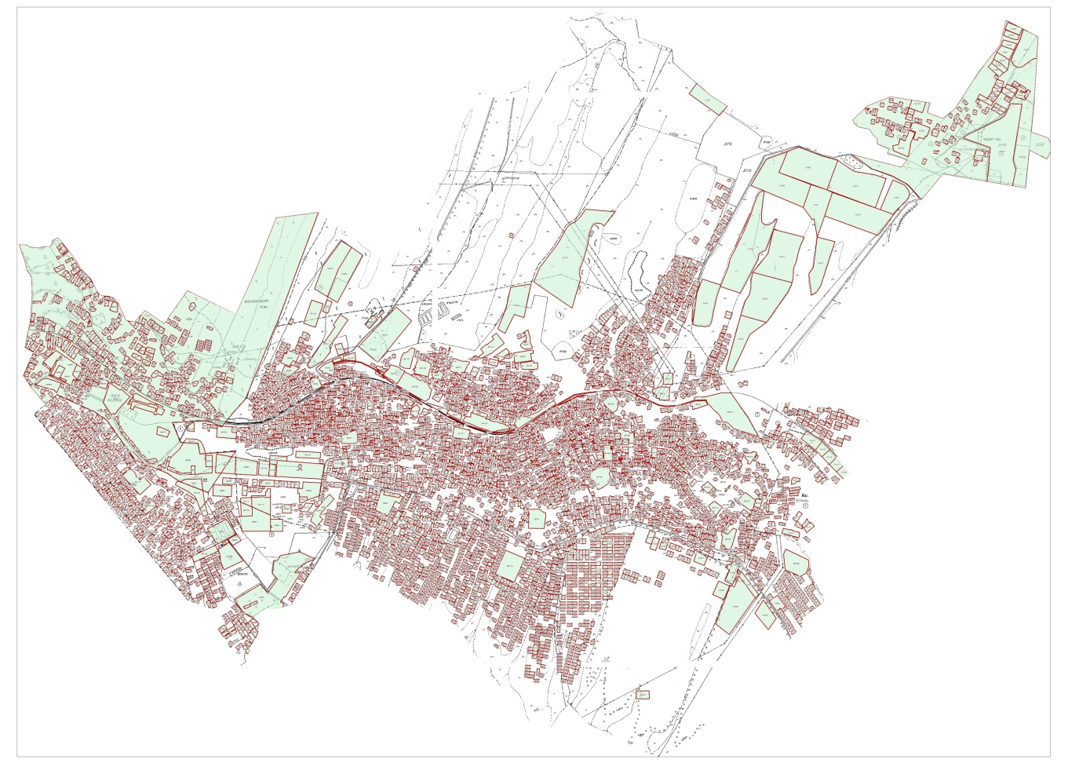

Общая площадь округа: 2538 гектар
Земли населенного пункта 1686 гектар
В том числе сельскохозяйственные земли: 852 гектар
Общая площадь пашни: 163 гектар
Орошаемые земли: 0 гектар
Многолетние насаждение: 0 гектар
Сенокосные земли: 0 гектар.
Пастбищная земля: 687 гектар
(Общая пастбищная земли: 687 гектар)
Календарный график по использования пастбищ, устанавливающих сезонные маршруты выпаса и передвижения сельскохозяйтсвенных животных по городу Ленгера, Толебийского района

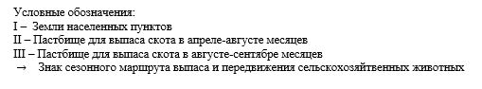

Схема доступа пастбище пользователей к водоисточникам, составления согласно норме потребления воды по городу Ленгера, Толебийского района

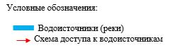

Приемлемые схемы пастбище оборотов и карт с обозначением внешних и внутренних границ и площадей пастбищ, в том числе сезонных, объектов пастбищеной инфраструктуры по городу Ленгера, Толебийского района

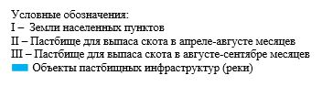

Схема перераспределения пастбищ для размещения поголовья сельскохозяйственных животных физических и (или) юридических лиц, у которых отсутвует пастбища, и перемешения его на предоставляемые пастбища и схема размещения поголовья сельскохозяйтвенных животных на отгонных пастбищах физических и (или) юридических лиц не обеспеченных пастбищами по городу Ленгера, Толебийского района

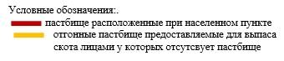

2. Аккумский сельский округ
Центр - село Аккум.
Населенные пункты - Аккум, Момынай, Жанауйым.
Население - 5239 человека.
Общая площадь округа - 5625 гектар.
Земли населенного пункта - 2055 гектар,
в том числе пасбища- 1273 гектар
сельскохозяйственные земли - 3570 гектар.
Общая площадь пашни - 2616 гектар.
Орошаемые земли - 183 гектар.
Многолетние насаждений - 44 гектар
Сенокосные земли - 0 гектар.
Пастбищная земля - 910 гектар.
(Общая пастбищная земля - 2183 гектар)
Данные о количестве поголовья скота сельскохозяйственных животных по месту жительства:
№ | Населенные пункты | Верблюд | Лошадь | Крупнорогатый скот | Мелко рогатый скот
1 | Аккум | - | 1195 | 1670 | 7639
2 | Момынай | - | 548 | 525 | 2542
3 | Жанауйым | - | 1093 | 739 | 1895
 | Всего: | - | 2836 | 2934 | 12076
Информация о ветеринарно-санитарных учреждениях:
№ | Сельские округа | Ветеринарные станции | Купка мелко рогатого скота | Пункт искусственного осеменения | Биотермические котловины
1 | Аккум | - | 1 | - | 1
2 | Момынай | 1 | - | 1 | -
3 | Жанауйым | - | 1 | 1 | 1
 | Всего: | 1 | 2 | 2 | 2
График календаря использования пастбищ для распределения сельскохозяйственных животных и сезонных маршрутов распространения. Продолжительность пастбищного периода следующая:
№ |  |  |  | Форма выпуска, срок перегона скота в горной зоне |  |  |  |  |  |  |  |  |  | Срок возврата скота в горной зоне выпуска |  |  |  | Предупреждение
1 |  |  |  | Апрель - май |  |  |  |  |  |  |  |  |  | Август - сентябрь
№ |  | Населенные пункты | Общая площадь пастбищ в населенных пунктах, гектар |  |  | Поголовья скота и требуемая площадь пастбищных земель, гектар
 |  | Населенные пункты |  |  |  | Лошадь |  |  |  |  | Норма, гектар | Необхадимые патсбища, гектар |  |  | Крупнорогатый скот
 |  | Населенные пункты |  |  |  | Всего |  | Откорм |  |  | Норма, гектар
 |  |  |  |  |  |  |  |  |  |  |  |  |  |  | Всего |  | Откорм
1 |  | 2 | 3 |  |  | 4 |  |  |  |  | 5 | 6 |  |  | 7
1 |  | Аккум |  |  |  | 1195 |  | 65 |  |  | 6 | 6780 |  |  | 1670 |  | 90
2 |  | Момынай |  |  |  | 548 |  | 45 |  |  | 6 | 3018 |  |  | 525 |  | 20
3 |  | Жанауйым |  |  |  | 1093 |  | 80 |  |  | 6 | 6078 |  |  | 739 |  | 55
 |  | Всего: | 2183 |  |  | 2836 |  | 190 |  |  | 6 | 15876 |  |  | 2934 |  | 165
Норма гектар | Необходимые пастбища, гектар |  |  |  | Мелко рогатый скот |  |  |  | Норма, гектар | Необходимые пастбища, гектар |  |  | Общая площадь необходимых пастбищ, гектар |  |  | Разница между общей пастбищей и необходимой пастбищ в населенных пунктах, (-,+)
Норма гектар |  |  |  |  | Всего |  | Откорм
8 | 9 |  |  |  | 10 |  |  |  | 11 | 12 |  |  | 13 |  |  | 14
5 | 7900 |  |  |  | 7639 |  | 235 |  | 1 | 7404 |  |  | 22084
5 | 2525 |  |  |  | 2542 |  | 102 |  | 1 | 2440 |  |  | 7983
5 | 3420 |  |  |  | 1895 |  | 78 |  | 1 | 1817 |  |  | 11315
5 | 13845 |  |  |  | 12076 |  | 415 |  | 1 | 12512 |  |  | 41382 |  |  | -39199
Схема (карта) расположения пастбищ на территории административно-территориальной единицы в разрезе категорий земель, собственников земельных участков и земелепользователей на основании правоустанавливающих документов по Аккумскому сельскому округу, Толебийского района

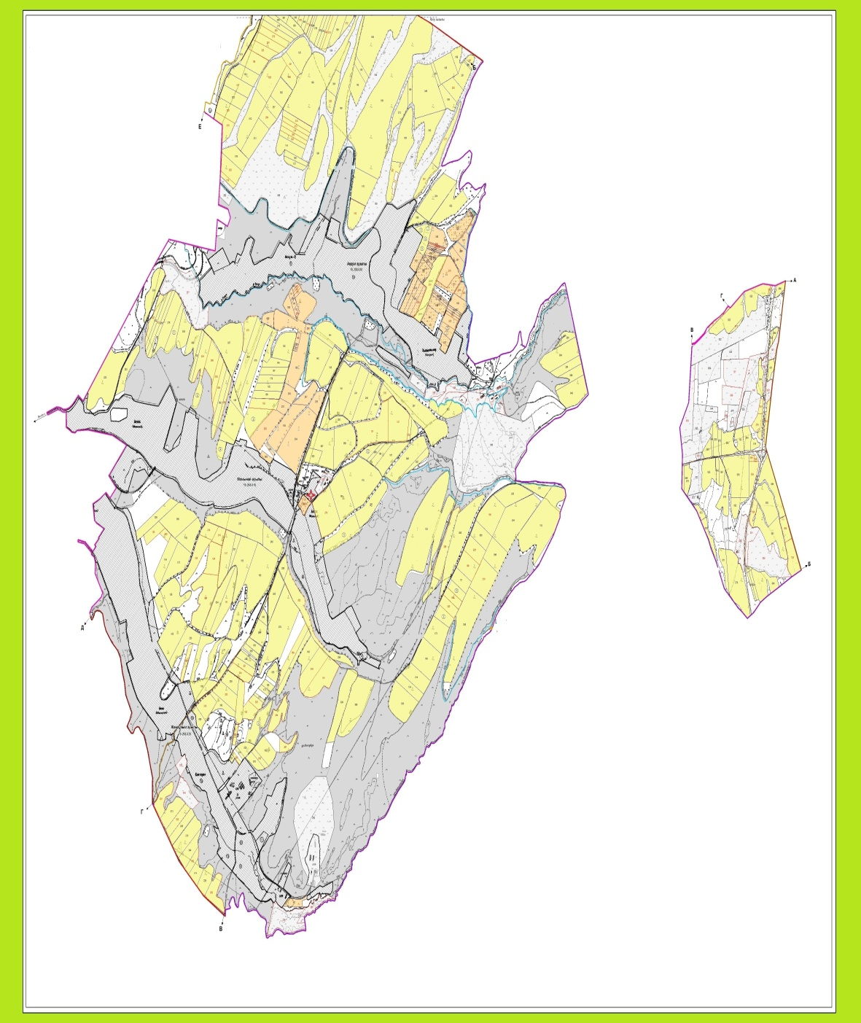

Категория земель:
общая площадь всего округа:5625 гектар
Земли населенного пункта- 2055 гектар,
в том числе пастбища 1273 гектар
сельскохозяйственные земли: 3570 гектар
общие пахотные земли: 2616 гектар
в том числе орошаемые земли:183 гектар
многолетние насаждения:44 гектар
сенокосные земли:-0
пастбищные земли: 910 гектар
(Общая пастбищная земля - 2183 гектар)
Календарный график по использования пастбищ, устанавливающих сезонные маршруты выпаса и передвижения сельскохозяйтсвенных животных по Акуумскому сельскому округу, Толебийского района

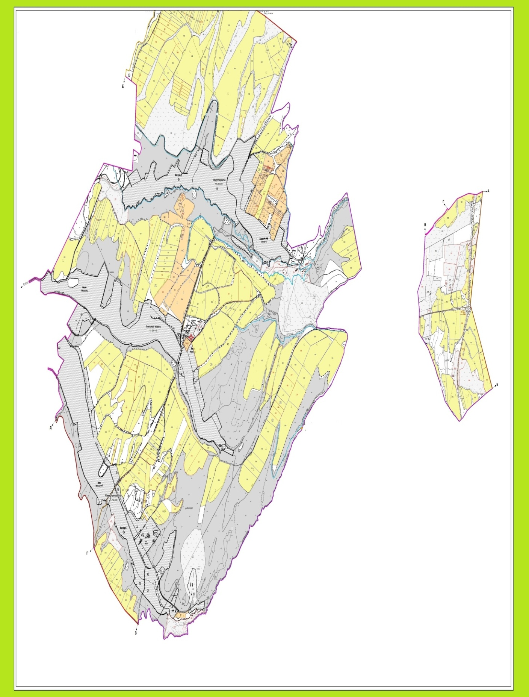

Схема доступа пастбище пользователей к водоисточникам, составления согласно норме потребления воды по Аккумскому сельскому округу, Толебийского района

Приемлемые схемы пастбище оборотов и карт с обозначением внешних и внутренних границ и площадей пастбищ, в том числе сезонных, объектов пастбищеной инфраструктуры по Акуумскому сельскому округу, Толебийского района

Схема перераспределения пастбищ для размещения поголовья сельскохозяйственных животных физических и (или) юридических лиц, у которых отсутвует пастбища, и перемешения его на предоставляемые пастбища и схема размещения поголовья сельскохозяйтвенных животных на отгонных пастбищах физических и (или) юридических лиц не обеспеченных пастбищами по Аккумскому сельскому округу, Толебийского района

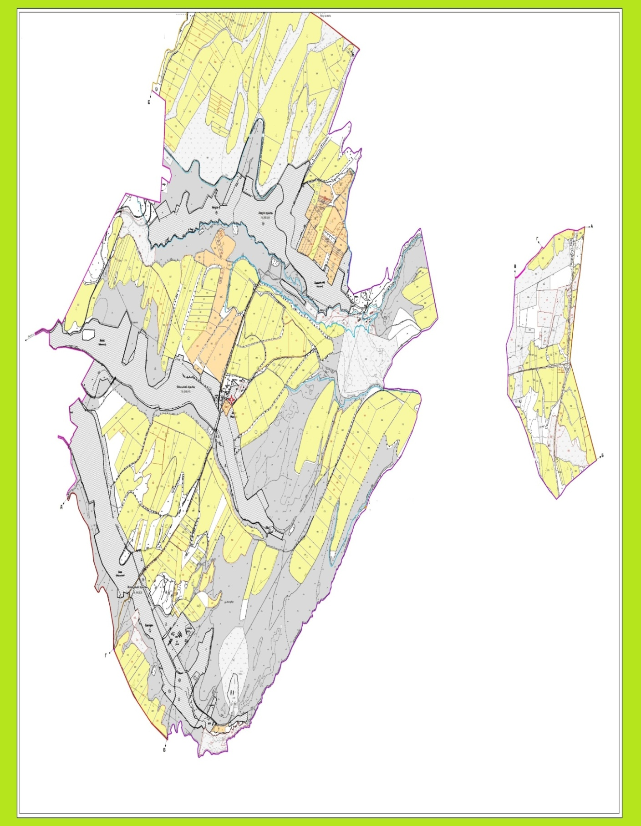

3. Алатауский сельский округ
Центр - село Алатау
Населенные пункты - Алатау, Шубарағаш, Бургулюк, Шатыртобе, Екпинди, Корган, Кайнар, Нысанбек, Жанатурмыс, Косагаш.
Население - 9446 человек
Общая площадь всего округа - 14043 гектар
Земли населенного пункта -7363 гектар, в том числе пастбища-6216 гектар
сельскохозяйственные земли - 6680 гектар
Общие пахотные земли - 4917 гектар
Орошаемые земли - 898 гектар
Многолетние насаждения - 653 гектар
Пастбищные земли - 1110 гектар
Сенокосные земли - 0 гектар
(Общая пастбищная земля - 7326 гектар)
Данные о количестве поголовья скота сельскохозяйственных животных по месту жительства
№ | Населенные пункты | Верблюд | Лошадь | Крупнорогатый скот | Мелко рогатый скот
1 | Екпенди | - | 560 | 498 | 736
2 | Косагаш | - | 260 | 387 | 1294
3 | Корган | - | 200 | 364 | 155
4 | Бургулюк | - | 160 | 134 | 195
5 | Алатау | - | 320 | 730 | 1721
6 | Шатыртобе | - | 175 | 230 | 510
7 | Шубарагаш | - | 323 | 292 | 166
8 | Кайнар | - | 410 | 931 | 1258
9 | Нысанбек | - | 300 | 273 | 905
10 | Жанатурмыс | - | 440 | 317 | 619
 | Всего: | - | 3148 | 4156 | 7559
Информация о ветеринарно-санитарных учреждениях:
№ | Сельские округа | Ветеринарные станции | Купка мелко рогатого скота | Пункт искусственного осеменения | Биотермические котловины
1 | Екпенди | - | - | - | -
2 | Косагаш | - | - | - | 1
3 | Корган | - | - | - | -
4 | Бургулюк | - | 1 | - | -
5 | Алатау | 1 | 1 | 1 | -
6 | Шатыртобе | - | - | - | -
7 | Шубарагаш | - | - | - | -
8 | Кайнар | - | - | 1 | 1
9 | Нысанбек | - | 1 | - | 1
10 | Жанатурмыс | - | - | - | -
 | Всего: | 1 | 3 | 2 | 3
График календаря использования пастбищ для распределения сельскохозяйственных животных и сезонных маршрутов распространения. Продолжительность пастбищного периода следующая:
№ |  |  |  | Форма выпуска, срок перегона скота в горной зоне |  |  |  |  |  |  |  |  |  | Срок возврата скота в горной зоне выпуска |  |  |  | Предупреждение
1 |  |  |  | Апрель - май |  |  |  |  |  |  |  |  |  | Август - сентябрь
№ |  | Населенные пункты | Общая площадь пастбищ в населенных пунктах, гектар |  |  | Поголовья скота и требуемая площадь пастбищных земель, гектар
 |  | Населенные пункты |  |  |  | Лошадь |  |  |  |  | Норма, гектар |  | Необхадимые патсбища, гектар |  |  | Крупнорогатый скот
 |  | Населенные пункты |  |  |  | Всего |  |  | Откорм |  |  |  |  |  |  | Всего | Откорм
1 |  | 2 | 3 |  |  | 4 |  |  |  |  | 5 |  | 6 |  |  | 7
1 |  | Екпенди |  |  |  | 560 |  |  | 62 |  | 6 |  | 2988 |  |  | 498 | 19
2 |  | Косагаш |  |  |  | 260 |  |  | 39 |  | 6 |  | 1326 |  |  | 387 | 31
3 |  | Корган |  |  |  | 200 |  |  | 17 |  | 6 |  | 1098 |  |  | 364 | 23
4 |  | Бургулюк |  |  |  | 160 |  |  | 14 |  | 6 |  | 876 |  |  | 134 | 19
5 |  | Алатау |  |  |  | 320 |  |  | 41 |  | 6 |  | 1674 |  |  | 730 | 21
6 |  | Шатыртобе |  |  |  | 175 |  |  | 12 |  | 6 |  | 978 |  |  | 230 | 18
7 |  | Шубарагаш |  |  |  | 323 |  |  | 23 |  | 6 |  | 1800 |  |  | 292 | 64
8 |  | Кайнар |  |  |  | 410 |  |  | 47 |  | 6 |  | 2178 |  |  | 931 | 25
9 |  | Нысанбек |  |  |  | 300 |  |  | 31 |  | 6 |  | 1614 |  |  | 273 | 27
10 |  | Жанатурмыс |  |  |  | 440 |  |  | 36 |  | 6 |  | 2424 |  |  | 317 | 21
 |  | Всего: | 7326 |  |  | 3148 |  |  | 322 |  | 6 |  | 2424 |  |  | 4156 | 268
Норма гектар | Необходимые пастбища, гектар |  |  |  | Мелко рогатый скот |  |  | Норма, гектар |  | Необходимые пастбища, гектар |  | Общая площадь необходимых пастбищ, гектар |  |  | Разница между общей пастбищей и необходимой пастбищ в населенных пунктах, (-,+)
Норма гектар |  |  |  |  | Всего |  | Откорм
8 | 9 |  |  |  | 10 |  |  | 11 |  | 12 |  | 13 |  |  | 14
5 | 2395 |  |  |  | 736 |  | 74 | 1 |  | 662 |  | 6045
5 | 1780 |  |  |  | 1294 |  | 61 | 1 |  | 1233 |  | 4339
5 | 1075 |  |  |  | 155 |  | 33 | 1 |  | 122 |  | 2925
5 | 575 |  |  |  | 195 |  | 17 | 1 |  | 178 |  | 1629
5 | 3545 |  |  |  | 1721 |  | 102 | 1 |  | 1619 |  | 6838
5 | 1060 |  |  |  | 510 |  | 48 | 1 |  | 462 |  | 2500
5 | 228 |  |  |  | 166 |  | 18 | 1 |  | 148 |  | 3088
5 | 4530 |  |  |  | 1258 |  | 160 | 1 |  | 1098 |  | 7806
5 | 1230 |  |  |  | 905 |  | 71 | 1 |  | 834 |  | 3678
5 | 1480 |  |  |  | 619 |  | 72 | 1 |  | 547 |  | 4451
5 | 19440 |  |  |  | 7559 |  | 656 | 1 |  | 6903 |  | 43299 |  |  | -35973
Схема (карта) расположения пастбищ на территории административно-территориальной единицы в разрезе категорий земель, собственников земельных участков и земелепользователей на основании правоустанавливающих документов по Алатаускому сельскому округу, Толебийского района

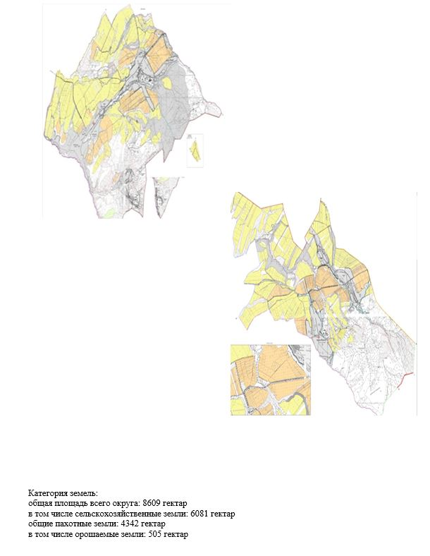

Календарный график по использования пастбищ, устанавливающих сезонные маршруты выпаса и передвижения сельскохозяйтсвенных животных по Алатаускому сельскому округу, Толебийского района

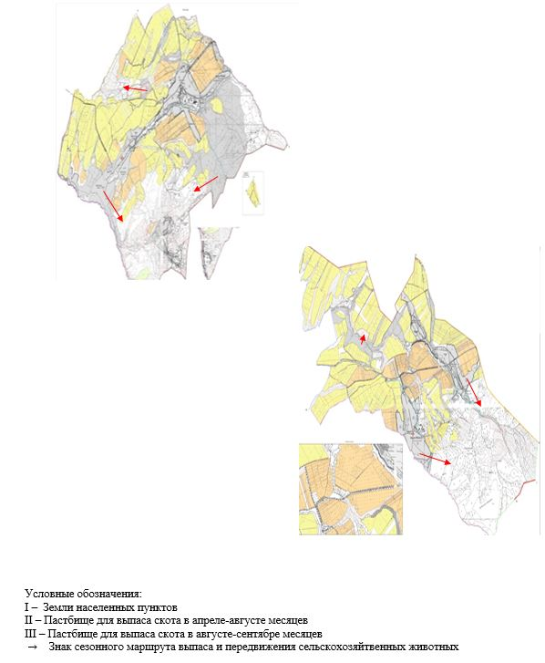

Схема доступа пастбище пользователей к водоисточникам, составления согласно норме потребления воды по Алатаускому сельскому округу, Толебийского района

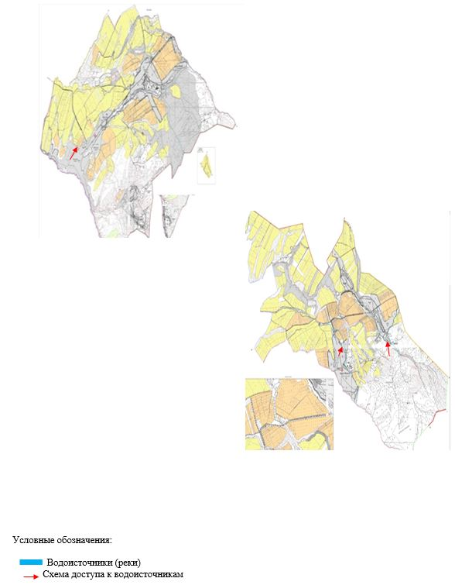

Схема (карта) расположения пастбищ на территории административно-территориальной единицы в разрезе категорий земель, собственников земельных участков и земелепользователей на основании правоустанавливающих документов по Алатаускому сельскому округу, Толебийского района

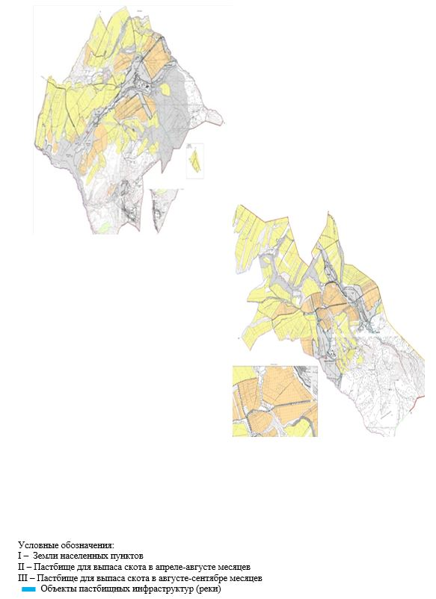

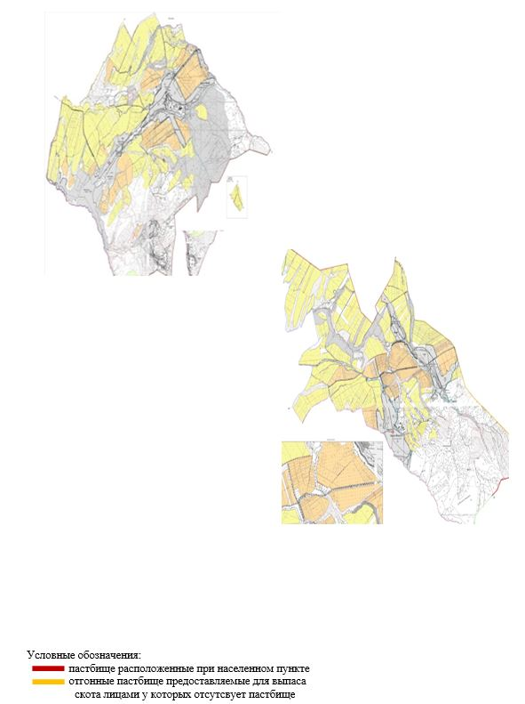

Схема перераспределения пастбищ для размещения поголовья сельскохозяйственных животных физических и (или) юридических лиц, у которых отсутвует пастбища, и перемешения его на предоставляемые пастбища и схема размещения поголовья сельскохозяйтвенных животных на отгонных пастбищах физических и (или) юридических лиц не обеспеченных пастбищами по Алатаускому сельскому округу, Толебийского района
4. Первомаевский сельский округ
Центр - село Биринши Мамыр,
Населенные пункты - Биринши Мамыр, Бейнеткеш, Ынтымак, Жанажол, Алгабас, Тагайна,Загамбар.
Население - 20547 человек
Общая площадь всего округа - 21949 гектар
Земли населенного пункта- 11767 гектар,
в том числе пастбища- 7978 гектар.
сельскохозяйственные земли - 10182 гектар
Общие пахотные земли - 7196 гектар
Орошаемые земли - 2190 гектар
Многолетние насаждения - 279 гектар
Пастбищные земли - 2707 гектар
Сенокосные земли -0 гектар.
(Общая пастбищная земля - 10685 гектар)
Данные о количестве поголовья скота сельскохозяйственных животных по населенным пунктам
№ | Населенные пункты | Верблюд | Лошадь | Крупнорогатый скот | Мелко рогатый скот
1 | Алгабас | - | 568 | 1073 | 1568
2 | Загамбар | - | 1317 | 3008 | 4575
3 | Тагайна | - | 293 | 626 | 771
4 | Б-Мамыр | - | 909 | 2714 | 2626
5 | Жанажол | - | 1005 | 1205 | 3541
6 | Бейнеткеш | - | 698 | 613 | 2641
7 | Ынтымак | - | 150 | 674 | 1478
 | Итого | - | 4940 | 9913 | 17200
Информация о ветеринарно-санитарных учреждениях:
№ | Сельские округа | Ветеринарные станции | Купка мелко рогатого скота | Пункт искусственного осеменения | Биотермические котловины
1 | Алгабас | - | - | - | -
2 | Загамбар | - | 1 | 1 | 1
3 | Тагайна | - | - | 1 | -
4 | Б-Мамыр | 1 | - | 2 | 1
5 | Жанажол | - | - | - | -
6 | Бейнеткеш | - | 1 | - | 1
7 | Ынтымак | - | - | - | 1
 | Итого | 1 | 2 | 4 | 4
График календаря использования пастбищ для распределения сельскохозяйственных животных и сезонных маршрутов распространения. Продолжительность пастбищного периода следующая:
№ |  |  |  | Форма выпуска, срок перегона скота в горной зоне |  |  |  |  |  |  |  |  |  | Срок возврата скота в горной зоне выпуска |  |  |  | Предупреждение
1 |  |  |  | Апрель - май |  |  |  |  |  |  |  |  |  | Август - сентябрь
№ |  | Населенные пункты | Общая площадь пастбищ в населенных пунктах, гектар |  |  | Поголовья скота и требуемая площадь пастбищных земель, гектар
 |  | Населенные пункты |  |  |  | Лошадь |  |  |  |  | Норма, гектар | Необхадимые патсбища, гектар |  |  | Крупнорогатый скот
 |  | Населенные пункты |  |  |  | Всего |  | Откорм |  |  | Норма, гектар |  |  |  | Всего |  | Откорм
1 |  | 2 | 3 |  |  | 4 |  |  |  |  | 5 | 6 |  |  | 7
1 |  | Алгабас |  |  |  | 568 |  | 61 |  |  | 6 | 3042 |  |  | 1073 |  | 153
2 |  | Загамбар |  |  |  | 1317 |  | 142 |  |  | 6 | 7050 |  |  | 3008 |  | 250
3 |  | Тагайна |  |  |  | 293 |  | 25 |  |  | 6 | 1608 |  |  | 626 |  | 70
4 |  | Б-Мамыр |  |  |  | 909 |  | 95 |  |  | 6 | 4884 |  |  | 2714 |  | 290
5 |  | Жанажол |  |  |  | 1005 |  | 47 |  |  | 6 | 5748 |  |  | 1205 |  | 65
6 |  | Бейнеткеш |  |  |  | 698 |  | 54 |  |  | 6 | 3864 |  |  | 613 |  | 40
7 |  | Ынтымак |  |  |  | 150 |  | 6 |  |  | 6 | 864 |  |  | 674 |  | 80
 |  | Итого | 10685 |  |  | 4940 |  | 430 |  |  | 6 | 27060 |  |  | 9913 |  | 948
Норма гектар | Необходимые пастбища, гектар |  |  |  | Мелко рогатый скот |  |  |  | Норма, гектар | Необходимые пастбища, гектар |  |  | Общая площадь необходимых пастбищ, гектар |  |  | Разница между общей пастбищей и необходимой пастбищ в населенных пунктах, (-,+)
Норма гектар |  |  |  |  | Всего |  | Откорм
8 | 9 |  |  |  | 10 |  |  |  | 11 | 12 |  |  | 13 |  |  | 14
5 | 4600 |  |  |  | 1568 |  | 197 |  | 1 | 1371 |  |  | 9013
5 | 13790 |  |  |  | 4575 |  | 370 |  | 1 | 4205 |  |  | 25045
5 | 2780 |  |  |  | 771 |  | 141 |  | 1 | 630 |  |  | 5018
5 | 12120 |  |  |  | 2626 |  | 283 |  | 1 | 2343 |  |  | 19347
5 | 5700 |  |  |  | 3541 |  | 250 |  | 1 | 3291 |  |  | 14739
5 | 2865 |  |  |  | 2641 |  | 180 |  | 1 | 2461 |  |  | 9190
5 | 2970 |  |  |  | 1478 |  | 219 |  | 1 | 1259 |  |  | 5093
5 | 44825 |  |  |  | 17200 |  | 1640 |  | 1 | 15560 |  |  | 87445 |  |  | -76760
Схема (карта) расположения пастбищ на территории административно-территориальной единицы в разрезе категорий земель, собственников земельных участков и земелепользователей на основании правоустанавливающих документов по Первомаевскому сельскому округу, Толебийского района

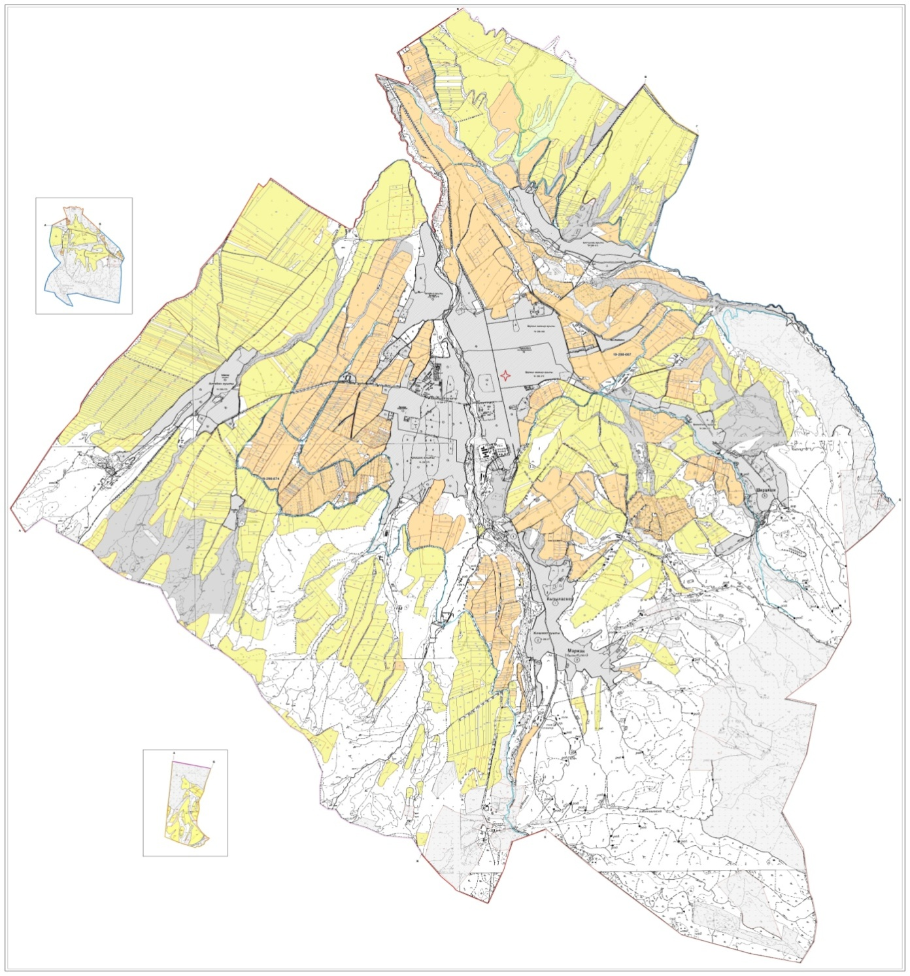

Категория земель:
общая площадь всего округа: 21949 гектар
Земли населенного пункта - 11767 гектар,
В том числе пастбища- 7978 гектар
сельскохозяйственные земли: 10182 гектар
общие пахотные земли: 7196 гектар
в том числе орошаемые земли: 2190 гектар
многолетние насаждения: 279 гектар
сенокосные земли: 0 гектар
пастбищные земли: 2707 гектар
(Общая пастбищная земля - 10685 гектар)
Календарный график по использования пастбищ, устанавливающих сезонные маршруты выпаса и передвижения сельскохозяйтсвенных животных по Первомаевскому сельскому округу, Толебийского района

Схема доступа пастбище пользователей к водоисточникам, составления согласно норме потребления воды по Первомаевскому сельскому округу, Толебийского района

Приемлемые схемы пастбище оборотов и карт с обозначением внешних и внутренних границ и площадей пастбищ, в том числе сезонных, объектов пастбищеной инфраструктуры по Первомаевскому сельскому округу, Толебийского района

Схема перераспределения пастбищ для размещения поголовья сельскохозяйственных животных физических и (или) юридических лиц, у которых отсутвует пастбища, и перемешения его на предоставляемые пастбища и схема размещения поголовья сельскохозяйтвенных животных на отгонных пастбищах физических и (или) юридических лиц не обеспеченных пастбищами по Первомаевскому сельскому округу, Толебийского района

5. Верхней Аксускийсельский округ
Центр – село Мадени
Населенные пункты - Мадени, Саркырама.
Население - 2705 человек
Общая площадь всего округа – 8765 гектар
Земли населенного пункта – 2233 гектар,
в том числе пастбища- 913 гектар,
сельскохозяйственные земли - 6532 гектар
Общие пахотные земли – 4941 гектар
Орошаемые земли – 505 гектар
Многолетные насаждения - 337 гектар
Пастбищные земли - 1254 гектар
Сенокосные земли - 0 гектар
(Общая пастбищная земля - 2167 гектар)
Данные о количестве поголовья скота сельскохозяйственных животных по населенным пунктам
№ | Населенные пункты | Верблюд | Лошадь | Крупнорогатый скот | Мелко рогатый скот
1 | Мадени | - | 390 | 1007 | 3560
2 | Саркырама | - | 235 | 851 | 1560
 | Всего | - | 625 | 1858 | 5120
Информация о ветеринарно-санитарных учреждениях:
№ | Сельские округа | Ветеринарные станции | Купка мелко рогатого скота | Пункт искусственного осеменения | Биотермические котловины
1 | Мадени | - | - | 1 | 1
2 | Саркырама | 1 | 1 | 1 | 1
 | Всего | 1 | 1 | 2 | 2
График календаря использования пастбищ для распределения сельскохозяйственных животных и сезонных маршрутов распространения. Продолжительность пастбищного периода следующая:
№ |  |  |  | Форма выпуска, срок перегона скота в горной зоне |  |  |  |  |  |  |  |  |  | Срок возврата скота в горной зоне выпуска |  |  | Предупреждение
1 |  |  |  | Апрель - май |  |  |  |  |  |  |  |  |  | Август - сентябрь
№ |  | Населенные пункты | Общая площадь пастбищ в населенных пунктах, гектар |  |  | Поголовья скота и требуемая площадь пастбищных земель, гектар
 |  | Населенные пункты |  |  |  | Лошадь |  |  |  |  | Норма, гектар | Необхадимые патсбища, гектар |  |  | Крупнорогатый скот
 |  | Населенные пункты |  |  |  | Всего |  |  | Откорм |  | Норма, гектар |  |  |  | Всего |  | Откорм
1 |  | 2 | 3 |  |  | 4 |  |  |  |  | 5 | 6 |  |  | 7
1 |  | Мадени |  |  |  | 390 |  |  | 45 |  | 6 | 2070 |  |  | 1007 |  | 102
2 |  | Саркырама |  |  |  | 235 |  |  | 29 |  | 6 | 1239 |  |  | 851 |  | 89
 |  | Всего | 2167 |  |  | 625 |  |  | 74 |  | 6 | 3306 |  |  | 1858 |  | 191
Норма гектар | Необходимые пастбища, гектар |  |  |  | Мелко рогатый скот |  |  | Норма, гектар |  | Необходимые пастбища, гектар |  |  | Общая площадь необходимых пастбищ, гектар |  |  | Разница между общей пастбищей и необходимой пастбищ в населенных пунктах, (-,+)
Норма гектар |  |  |  |  | Всего |  | Откорм
8 | 9 |  |  |  | 10 |  |  | 11 |  | 12 |  |  | 13 |  |  | 14
5 | 4525 |  |  |  | 3560 |  | 56 | 1 |  | 3504 |  |  | 10099
5 | 3810 |  |  |  | 1560 |  | 42 | 1 |  | 1518 |  |  | 6564
5 | 8335 |  |  |  | 5120 |  | 98 | 1 |  | 5022 |  |  | 16663 |  |  | -14496
Схема (карта) расположения пастбищ на территории административно-территориальной единицы в разрезе категорий земель, собственников земельных участков и земелепользователей на основании правоустанавливающих документов по Верхней Аксускому сельскому округу, Толебийского района

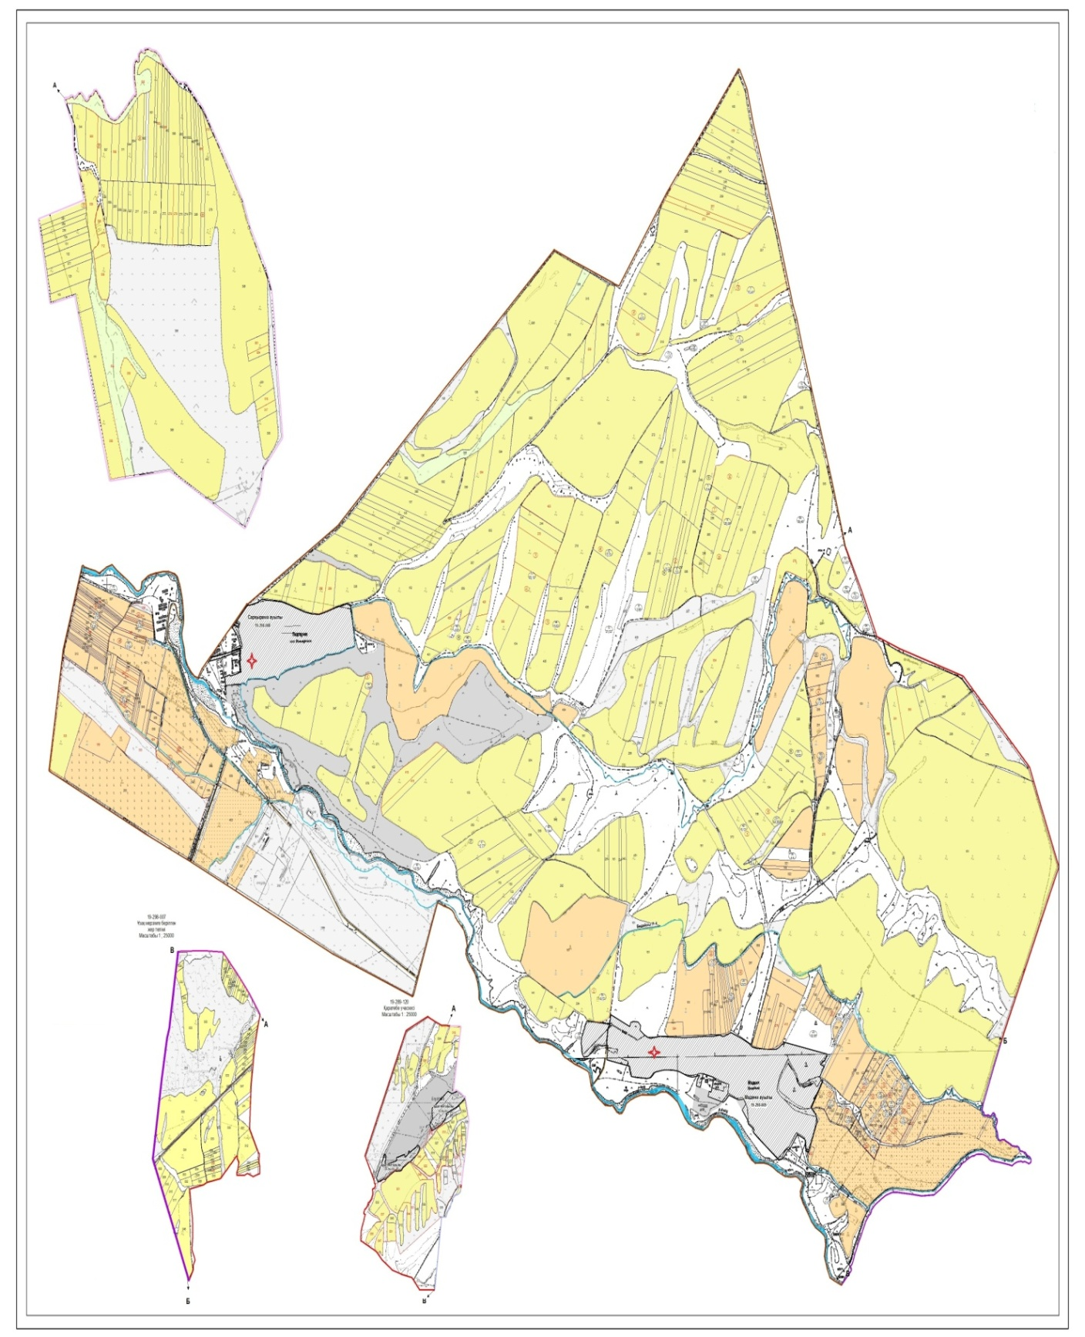

Категория земель:
общая площадь всего округа: 8765 гектар
Земли населенного пункта- 2233 гектар,
в том числе пастбища- 913 гектар,
сельскохозяйственные земли: 6532 гектар
общие пахотные земли: 4941 гектар
в том числе орошаемые земли: 505 гектар
многолетние насаждения: 337 гектар
сенокосные земли: 0 гектар
пастбищные земли: 1254 гектар
(Общая пастбищная земля - 2167 гектар)
Календарный график по использования пастбищ, устанавливающих сезонные маршруты выпаса и передвижения сельскохозяйтсвенных животных по Верхней Аксускому сельскому округу, Толебийского района

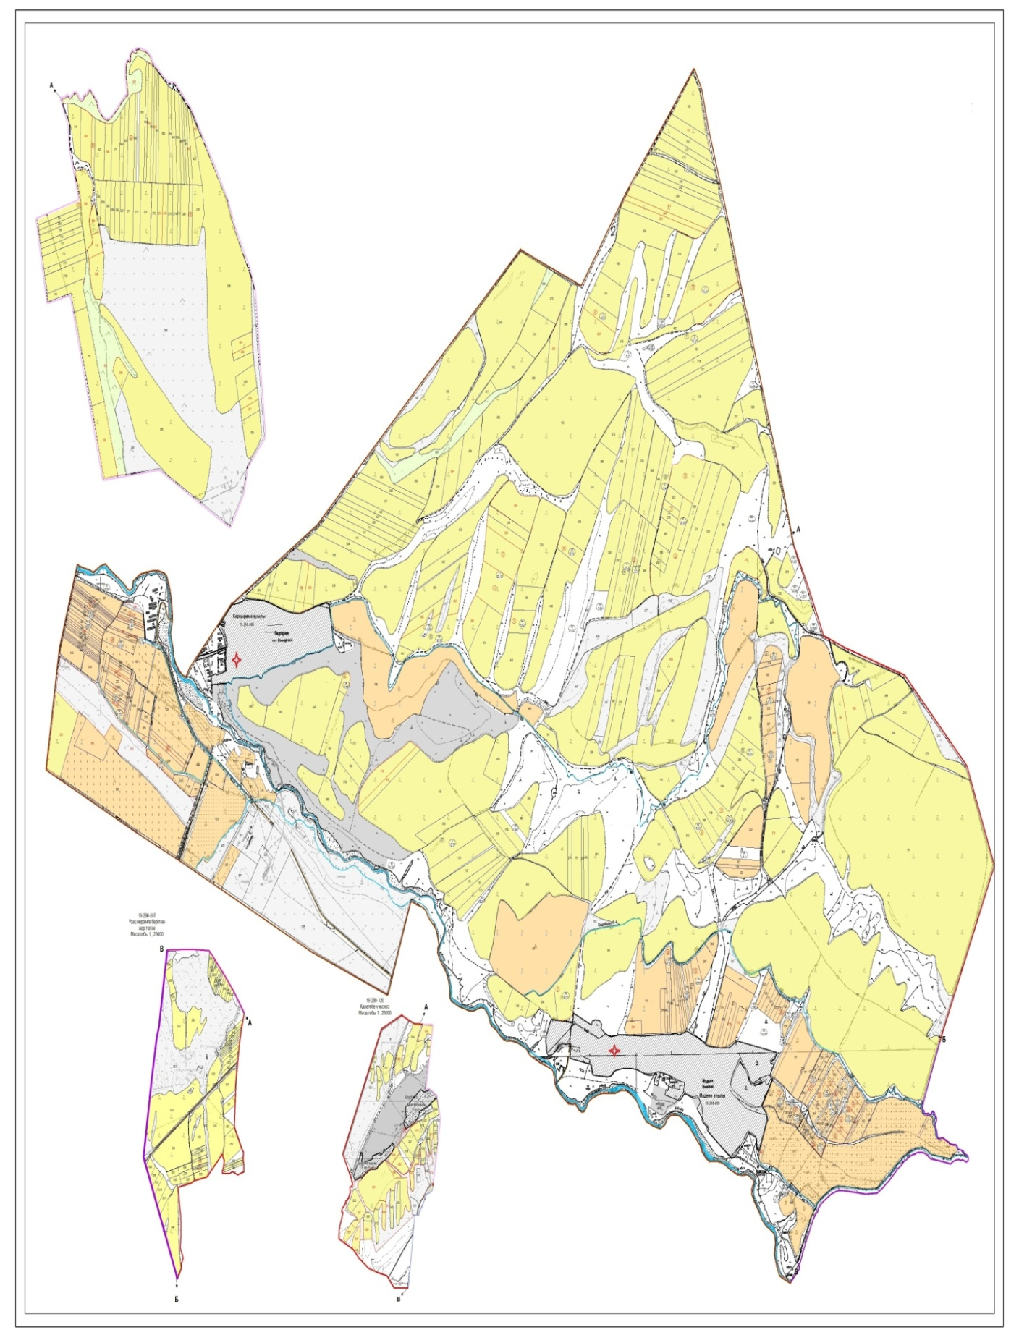

Схема доступа пастбище пользователей к водоисточникам, составления согласно норме потребления воды по Верхней Аксускому сельскому округу, Толебийского района

Приемлемые схемы пастбище оборотов и карт с обозначением внешних и внутренних границ и площадей пастбищ, в том числе сезонных, объектов пастбищеной инфраструктуры по Верхней Аксускому сельскому округу, Толебийского района

Схема перераспределения пастбищ для размещения поголовья сельскохозяйственных животных физических и (или) юридических лиц, у которых отсутвует пастбища, и перемешения его на предоставляемые пастбища и схема размещения поголовья сельскохозяйтвенных животных на отгонных пастбищах физических и (или) юридических лиц не обеспеченных пастбищами по Верхней Аксускому сельскому округу, Толебийского района

6. Каратюбинский сельский округ
Центр – село Каратюбе
Населенные пункты – Каратюбе, Костобе, Майбулак, Балдыберек, Тонкерис.
Население – 5435 человек
Общая площадь всего округа – 17403 гектар
Земли населенного пункта -7618 гектар,
в том числе пастбища- 5608 гектар
сельскохозяйственные земли – 9785 гектар
Общие пахотные земли – 5631 гектар
Орошаемые земли – 586 гектар
Многолетние насаждения-188 гектар
Сенокосные земли – 0 гектар
Пастбищные земли – 3966 гектар
(Общая пастбищная земля – 9574 гектар)
Данные о количестве поголовья скота сельскохозяйственных животных по населенным
Пунктам
№ | Населенные пункты | Верблюд | Лошадь | Крупнорогатый скот | Мелко рогатый скот
1 | Каратюбе | - | 957 | 1655 | 3555
2 | Майбулак | - | 493 | 611 | 852
3 | Костобе | - | 134 | 591 | 930
4 | Балдыберек | - | 518 | 981 | 569
5 | Тонкерис | - | 445 | 431 | 1010
 | Итого: | - | 2547 | 4269 | 6916
Информация о ветеринарно-санитарных учреждениях:
№ | Сельские округа | Ветеринарные станции | Купка мелко рогатого скота | Пункт искусственного осеменения | Биотермические котловины
1 | Каратюбе | 1 | 1 | - | 1
2 | Майбулак | - | - | 1 | -
3 | Костобе | - | - | - | -
4 | Балдыберек | - | 1 | - | -
5 | Тонкерис | - | - | - | -
 | Итого: | 1 | 2 | 1 | 1
График календаря использования пастбищ для распределения сельскохозяйственных животных и сезонных маршрутов распространения. Продолжительность пастбищного периода следующая:
№ |  |  |  | Форма выпуска, срок перегона скота в горной зоне |  |  |  |  |  |  |  |  |  | Срок возврата скота в горной зоне выпуска |  |  |  | Предупреждение
1 |  |  |  | Апрель - май |  |  |  |  |  |  |  |  |  | Август - сентябрь
№№ п/п |  | Населенные пункты | Общая площадь пастбищ в населенных пунктах, гектар |  |  | Поголовья скота и требуемая площадь пастбищных земель, гектар
 |  | Населенные пункты |  |  |  | Лошадь |  |  |  |  | Норма, гектар | Необхадимые патсбища, гектар |  |  |  | Крупнорогатый скот
 |  | Населенные пункты |  |  |  | Всего |  | Откорм |  |  | Норма, гектар |  |  |  |  | Всего | Откорм
1 |  | 2 | 3 |  |  | 4 |  |  |  |  | 5 | 6 |  |  |  | 7
1 |  | Каратюбе |  |  |  | 957 |  | 80 |  |  | 6 | 5262 |  |  |  | 1655 | 156
2 |  | Майбулак |  |  |  | 493 |  | 57 |  |  | 6 | 2616 |  |  |  | 611 | 126
3 |  | Костобе |  |  |  | 134 |  | 34 |  |  | 6 | 600 |  |  |  | 591 | 77
4 |  | Балдыберек |  |  |  | 518 |  | 79 |  |  | 6 | 2634 |  |  |  | 981 | 128
5 |  | Тонкерис |  |  |  | 445 |  | 78 |  |  | 6 | 2202 |  |  |  | 431 | 150
 |  | Всего | 9574 |  |  | 2547 |  | 328 |  |  | 6 | 13314 |  |  |  | 4269 | 637
Норма гектар | Необходимые пастбища, гектар |  |  |  | Мелко рогатый скот |  |  |  | Норма, гектар | Необходимые пастбища, гектар |  |  | Общая площадь необходимых пастбищ, гектар |  | Разница между общей пастбищей и необходимой пастбищ в населенных пунктах, (-,+)
Норма гектар |  |  |  |  | Всего |  | Откорм
8 | 9 |  |  |  | 10 |  |  |  | 11 | 12 |  |  | 13 |  | 14
5 | 7495 |  |  |  | 3555 |  | 267 |  | 1 | 3288 |  |  | 16045
5 | 2425 |  |  |  | 852 |  | 208 |  | 1 | 644 |  |  | 5685
5 | 2570 |  |  |  | 930 |  | 113 |  | 1 | 817 |  |  | 3987
5 | 4265 |  |  |  | 569 |  | 170 |  | 1 | 399 |  |  | 7298
5 | 1405 |  |  |  | 1010 |  | 132 |  | 1 | 878 |  |  | 4485
5 | 18160 |  |  |  | 6916 |  | 890 |  | 1 | 6026 |  |  | 37500 |  | -27926
Схема (карта) расположения пастбищ на территории административно-территориальной единицы в разрезе категорий земель, собственников земельных участков и земелепользователей на основании правоустанавливающих документов по Каратюбенскому сельскому округу, Толебийского района

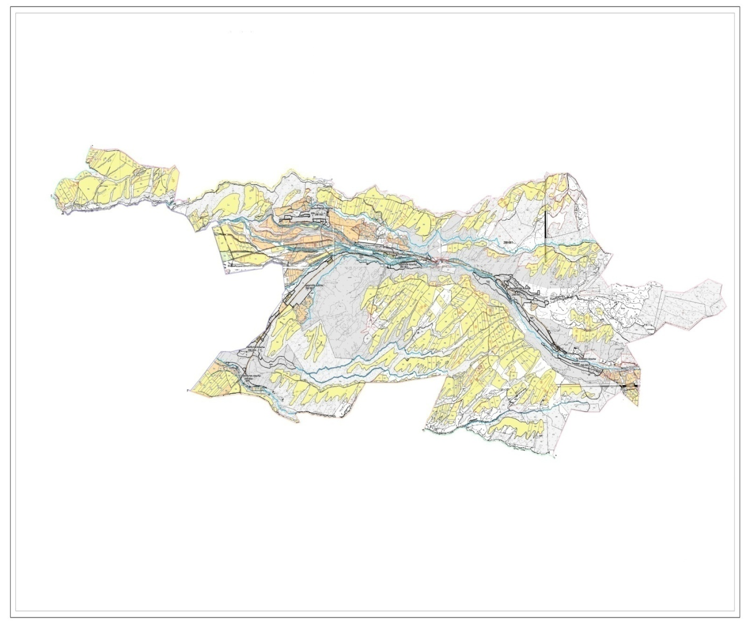

Категория земель:
общая площадь всего округа: 17403 гектар
Земли населенного пункта - 7618 гектар,
в том числе пастбища- 5608 гектар,
сельскохозяйственные земли: 9785 гектар
общие пахотные земли: 5631 гектар
в том числе орошаемые земли: 586 гектар
многолетние насаждения: 188 гектар
сенокосные земли: 0 гектар
пастбищные земли: 3966 гектар
(Общая пастбищная земля – 9574 гектар)
Календарный график по использования пастбищ, устанавливающих сезонные маршруты выпаса и передвижения сельскохозяйтсвенных животных по Каратюбенскому сельскому округу, Толебийского района

Cхема доступа пастбище пользователей к водоисточникам, составления согласно норме потребления воды по Каратюбинскому сельскому округу, Толебийского района

Приемлемые схемы пастбище оборотов и карт с обозначением внешних и внутренних границ и площадей пастбищ, в том числе сезонных, объектов пастбищеной инфраструктуры по Каратюбенскому сельскому округу, Толебийского района

Схема перераспределения пастбищ для размещения поголовья сельскохозяйственных животных физических и (или) юридических лиц, у которых отсутвует пастбища, и перемешения его на предоставляемые пастбища и схема размещения поголовья сельскохозяйтвенных животных на отгонных пастбищах физических и (или) юридических лиц не обеспеченных пастбищами по Каратюбенскому сельскому округу, Толебийского района

7. Каскасуский сельский округ
Центр – село Каскасу
Населенные пункты – Каскасу, Кенесарык, Верхне- Каскасу, Керегетас.
Население – 5398 человек
Общая площадь всего округа – 9898 гектар
Земли населенного пункта - 4859 гектар,
в том числе пастбища- 3269 гектар,
сельскохозяйственные земли – 5039 гектар
Общие пахотные земли – 3666 гектар
Орошаемые земли – 604 гектар
Многолетние насаждения– 117 гектар
Сенокосные земли – 0 гектар
Пастбищные земли – 1256 гектар
(Общая пастбищная земля – 4525 гектар)
Данные о количестве поголовья скота сельскохозяйственных животных по населенным пунктам.
№ | Населенные пункты | Верблюд | Лошадь | Крупнорогатый скот | Мелко рогатый скот
1 | Каскасу | - | 732 | 1132 | 2703
2 | Кенесарык | - | 1053 | 772 | 2194
3 | Верхний-Каскасу | - | 542 | 285 | 897
4 | Керегетас | - | 482 | 189 | 386
 | Итого: | - | 2809 | 2378 | 6180
Информация о ветеринарно-санитарных учреждениях:
№ | Сельские округа | Ветеринарные станции | Купка мелко рогатого скота | Пункт искусственного осеменения | Биотермические котловины
1 | Каскасу | 1 | - | 1 | 1
2 | Кенесарык | - | - | - | 1
3 | Верхний-Каскасу | - | - | - | -
4 | Керегетас | - | 1 | - | -
 | Итого: | 1 | 1 | 1 | 2
График календаря использования пастбищ для распределения сельскохозяйственных животных и сезонных маршрутов распространения. Продолжительность пастбищного периода следующая:
№ |  |  |  | Форма выпуска, срок перегона скота в горной зоне |  |  |  |  |  |  |  |  |  | Срок возврата скота в горной зоне выпуска |  |  |  | Предупреждение
1 |  |  |  | Апрель - май |  |  |  |  |  |  |  |  |  | Август - сентябрь
№№ п/п |  | Населенные пункты | Общая площадь пастбищ в населенных пунктах, гектар |  |  | Поголовья скота и требуемая площадь пастбищных земель, гектар
 |  | Населенные пункты |  |  |  | Лошадь |  |  |  |  | Норма, гектар | Необхадимые патсбища, гектар |  |  |  | Крупнорогатый скот
 |  | Населенные пункты |  |  |  | Всего |  | Откорм |  |  | Норма, гектар |  |  |  |  | Всего | Откорм
1 |  | 2 | 3 |  |  | 4 |  |  |  |  | 5 | 6 |  |  |  | 7
1 |  | Каскасу |  |  |  | 732 |  | 70 |  |  | 6 | 3972 |  |  |  | 1132 | 32
2 |  | Кенесарык |  |  |  | 1053 |  | 73 |  |  | 6 | 5880 |  |  |  | 772 | 19
3 |  | Верхний-Каскасу |  |  |  | 542 |  | 59 |  |  | 6 | 2898 |  |  |  | 285 | 28
4 |  | Керегетас |  |  |  | 482 |  | 63 |  |  | 6 | 2514 |  |  |  | 189 | 37
 |  | Всего: | 4525 |  |  | 2809 |  | 265 |  |  | 6 | 15264 |  |  |  | 2378 | 116
Норма гектар | Необходимые пастбищ, гектар |  |  |  | Мелко рогатый скот |  |  |  | Норма, гектар | Необходимые пастбища, гектар |  |  | Общая площадь необходимых пастбищ, гектар |  | Разница между общей пастбищей и необходимой пастбищ в населенных пунктах, (-,+)
Норма гектар |  |  |  |  | Всего |  | Откорм
8 | 9 |  |  |  | 10 |  |  |  | 11 | 12 |  |  | 13 |  | 14
5 | 5500 |  |  |  | 2703 |  | 67 |  | 1 | 2636 |  |  | 12108
5 | 3765 |  |  |  | 2194 |  | 42 |  | 1 | 2152 |  |  | 11797
5 | 1285 |  |  |  | 897 |  | 36 |  | 1 | 861 |  |  | 5042
5 | 760 |  |  |  | 386 |  | 47 |  | 1 | 339 |  |  | 3613
5 | 11310 |  |  |  | 6180 |  | 192 |  | 1 | 5988 |  |  | 32562 |  | -28037
Схема (карта) расположения пастбищ на территории административно-территориальной единицы в разрезе категорий земель, собственников земельных участков и земелепользователей на основании правоустанавливающих документов по Каскасускому сельскому округу, Толебийского района

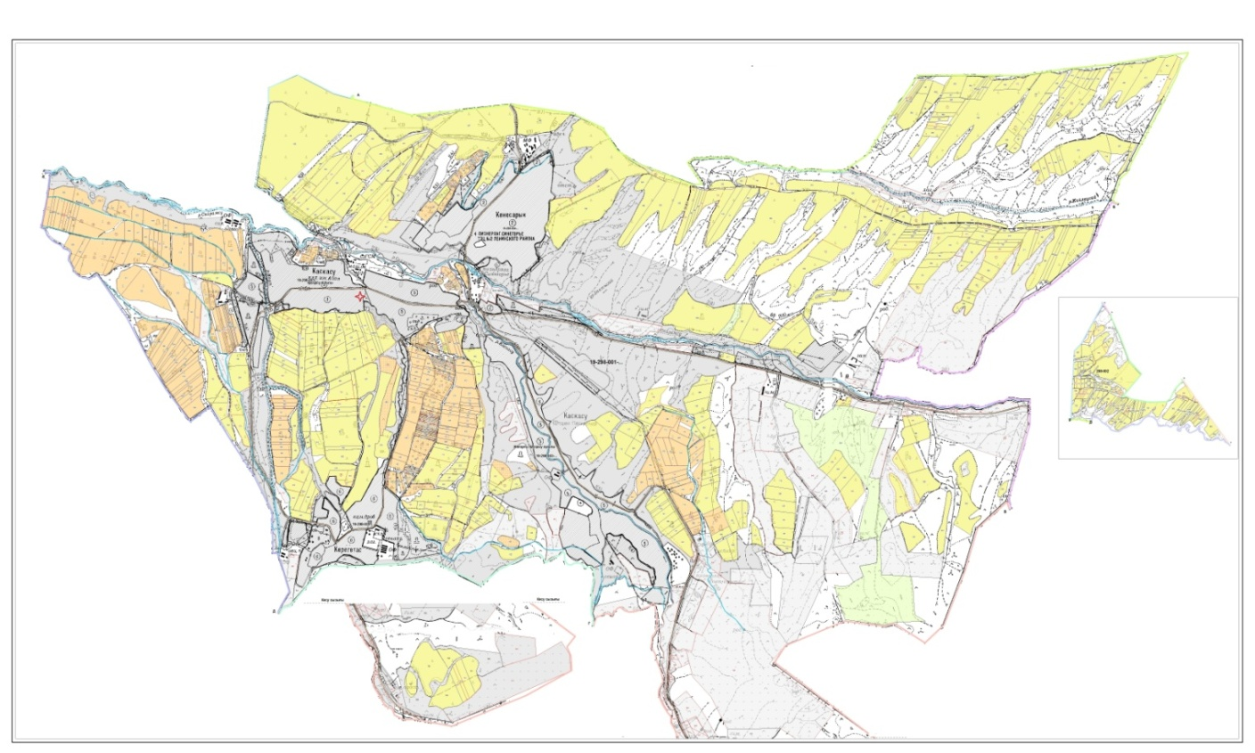

Категория земель:
общая площадь всего округа: 9898 гектар
Земли населенного пункта -4859 гектар,
в том числе пастбища- 3269 гектар,
сельскохозяйственные земли: 5039 гектар
общие пахотные земли: 3666 гектар
в том числе орошаемые земли: 604 гектар
многолетние насаждения: 117 гектар
сенокосные земли: 0 гектар
пастбищные земли: 1256 гектар
(Общая пастбищная земля – 4525 гектар)
Календарный график по использования пастбищ, устанавливающих сезонные маршруты выпаса и передвижения сельскохозяйтсвенных животных по Каскасускому сельскому округу, Толебийского района

Схема доступа пастбище пользователей к водоисточникам, составления согласно норме потребления воды по Каскасускому сельскому округу, Толебийского района

Приемлемые схемы пастбище оборотов и карт с обозначением внешних и внутренних границ и площадей пастбищ, в том числе сезонных, объектов пастбищеной инфраструктуры по Каскасускому сельскому округу, Толебийского района

Схема перераспределения пастбищ для размещения поголовья сельскохозяйственных животных физических и (или) юридических лиц, у которых отсутвует пастбища, и перемешения его на предоставляемые пастбища и схема размещения поголовья сельскохозяйтвенных животных на отгонных пастбищах физических и (или) юридических лиц не обеспеченных пастбищами по Каскасускому сельскому округу, Толебийского района

8. Кемекалганский сельский округ
Центр – село Абай
Населенные пункты – Абай, Ангарата, Уйымшыл, Акбастау, Каракия, Каратобе
Население – 6106 человек
Общая площадь всего округа – 13993 гектар
Земли населенного пукта – 6884 гектар,
в том числе пастбища- 6243 гектар,
сельскохозяйственные земли – 7109 гектар
Общие пахотные земли – 5690 гектар
Орошаемые земли – 397 гектар
Многолетние насаждения– 167 гектар
Сенокосные земли – 0 гектар
Пастбищные земли – 1252 гектар
(Общая пастбищная земля – 7495 гектар)
Данные о количестве поголовья скота сельскохозяйственных животных по населенным пунктам
№ | Населенные пункты | Верблюд | Лошадь | Крупнорогатый скот | Мелко рогатый скот
1 | Акбастау | - | 545 | 604 | 2359
2 | Ангарата | 12 | 720 | 991 | 5285
3 | Абай | - | 639 | 771 | 8275
4 | Уйымшыл | - | 434 | 584 | 3152
5 | Каратобе | - | 194 | 704 | 1696
6 | Каракия | - | 265 | 369 | 1976
 | Итого: | 12 | 2797 | 4023 | 22743
Информация о ветеринарно-санитарных учреждениях:
№ | Сельские округа | Ветеринарные станции | Купка мелко рогатого скота | Пункт искусственного осеменения | Биотермические котловины
1 | Акбастау | - | 1 | - | -
2 | Ангарата | 1 | 1 | 1 | -
3 | Абай | 1 | - | - | 1
4 | Уйымшыл | - | - | - | -
5 | Каратобе | - | 1 | 1 | -
6 | Каракия | - | - | - | 1
 | Всего | 2 | 3 | 2 | 2
График календаря использования пастбищ для распределения сельскохозяйственных животных и сезонных маршрутов распространения. Продолжительность пастбищного периода следующая:
№ |  |  |  | Форма выпуска, срок перегона скота в горной зоне |  |  |  |  |  |  |  |  |  | Срок возврата скота в горной зоне выпуска |  |  |  | Предупреждение
1 |  |  |  | Апрель - май |  |  |  |  |  |  |  |  |  | Август - сентябрь
№ п/п |  | Населенные пункты | Общая площадь пастбищ в населенных пунктах, гектар |  |  | Поголовья скота и требуемая площадь пастбищных земель, гектар
 |  | Населенные пункты |  |  |  | Лошадь |  |  |  |  | Норма, гектар | Необхадимые патсбища, гектар |  |  | Крупнорогатый скот
 |  | Населенные пункты |  |  |  | Всего |  | Откорм |  |  | Норма, гектар |  |  |  | Всего |  | Откорм
1 |  | 2 | 3 |  |  | 4 |  |  |  |  | 5 | 6
1 |  | Акбастау |  |  |  | 545 |  | 42 |  |  | 6 | 3018 |  |  | 604 |  | 38
2 |  | Ангарата |  |  |  | 720 |  | 82 |  |  | 6 | 3828 |  |  | 991 |  | 40
3 |  | Абай |  |  |  | 639 |  | 62 |  |  | 6 | 3462 |  |  | 771 |  | 45
4 |  | Уйымшыл |  |  |  | 434 |  | 36 |  |  | 6 | 2388 |  |  | 584 |  | 18
5 |  | Каратобе |  |  |  | 194 |  | 27 |  |  | 6 | 1002 |  |  | 704 |  | 21
6 |  | Каракия |  |  |  | 265 |  | 28 |  |  | 6 | 1422 |  |  | 369 |  | 23
 |  | Всего | 7495 |  |  | 2797 |  | 277 |  |  | 6 | 15120 |  |  | 4023 |  | 185
Норма, гектар | Необходимые пастбища, гектар |  |  |  | Мелко рогатый скот |  |  |  | Норма, гектар | Необходимые пастбища, гектар |  |  | Общая площадь необходимых пастбищ, гектар |  |  | Разница между общей пастбищей и необходимой пастбищ в населенных пунктах, (-,+)
Норма, гектар |  |  |  |  | Всего |  | Откорм
8 | 9 |  |  |  | 10 |  |  |  | 11 | 12 |  |  | 13 |  |  | 14
5 | 2830 |  |  |  | 2359 |  | 152 |  | 1 | 2207 |  |  | 8055
5 | 4755 |  |  |  | 5285 |  | 254 |  | 1 | 5031 |  |  | 13614
5 | 3630 |  |  |  | 8275 |  | 202 |  | 1 | 8073 |  |  | 15165
5 | 2830 |  |  |  | 3152 |  | 105 |  | 1 | 3047 |  |  | 8265
5 | 3415 |  |  |  | 1696 |  | 32 |  | 1 | 1664 |  |  | 6081
5 | 1730 |  |  |  | 1976 |  | 86 |  | 1 | 1890 |  |  | 5042
5 | 19190 |  |  |  | 22743 |  | 831 |  | 1 | 21912 |  |  | 56222 |  |  | -48727
Схема (карта) расположения пастбищ на территории административно-территориальной единицы в разрезе категорий земель, собственников земельных участков и земелепользователей на основании правоустанавливающих документов по Кемекалганскому сельскому округу, Толебийского района

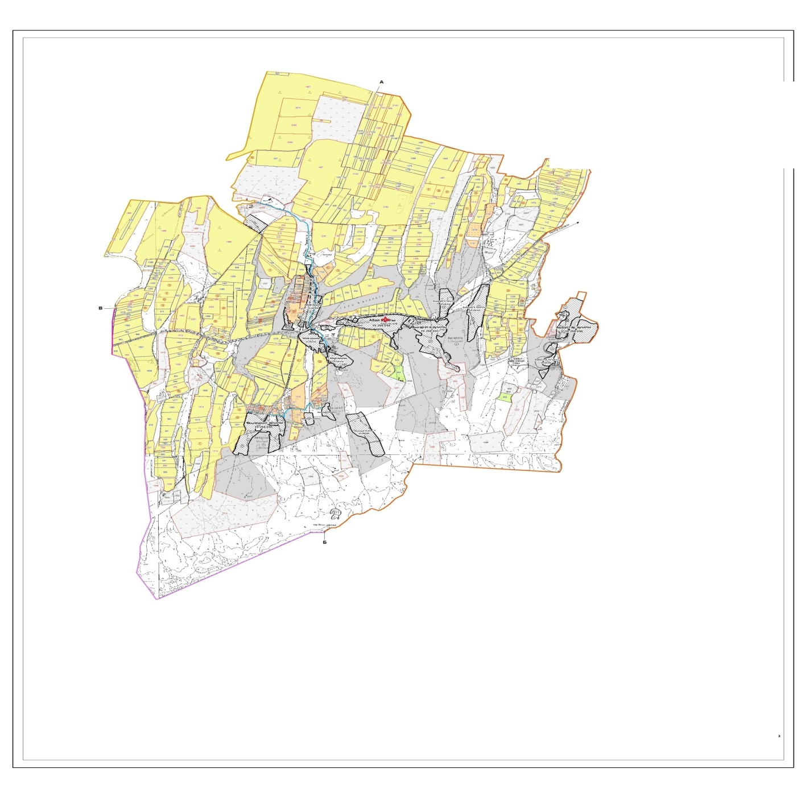

Категория земель:
общая площадь всего округа: 13993 гектар,
Земли населенного пукта – 6884 гектар,
в том числе пастбища- 6243 гектар,
сельскохозяйственные земли: 7109 гектар,
общие пахотные земли: 5690 гектар
в том числе орошаемые земли: 397 гектар
многолетние насаждения: 167 гектар
сенокосные земли: 0 гектар
пастбищные земли: 1252 гектар
(Общая пастбищная земля – 7495 гектар)
Календарный график по использования пастбищ, устанавливающих сезонные маршруты выпаса и передвижения сельскохозяйтсвенных животных по Кемекалганскому сельскому округу, Толебийского района

Схема доступа пастбище пользователей к водоисточникам, составления согласно норме потребления воды по Кемекалганскому сельскому округу, Толебийского района

Приемлемые схемы пастбище оборотов и карт с обозначением внешних и внутренних границ и площадей пастбищ, в том числе сезонных, объектов пастбищеной инфраструктуры по Кемекалганскому сельскому округу, Толебийского района

Схема перераспределения пастбищ для размещения поголовья сельскохозяйственных животных физических и (или) юридических лиц, у которых отсутвует пастбища, и перемешения его на предоставляемые пастбища и схема размещения поголовья сельскохозяйтвенных животных на отгонных пастбищах физических и (или) юридических лиц не обеспеченных пастбищами по Кемекалганскому сельскому округу, Толебийского района

9. Когалинский сельский округ
Центр – село Узынарык
Населенные пункты – Узынарык, Диханкуль, Алшалы
Население – 3888 человек
Общая площадь всего округа – 8861 гектар
Земли населенного пункта – 4876 гектар,
в том числе пастбища- 3065 гектар,
Сельскохозяйственные земли – 3985 гектар
Общие пахотные земли – 2886 гектар
Орошаемые земли – 270 гектар
Многолетние насаждения – 107 гектар
Пастбищные земли – 992 гектар
Сенокосные земли – 0 гектар
(Общая пастбищная земля – 4057 гектар)
Данные о количестве поголовья скота сельскохозяйственных животных по населенным пунктам
№ | Населенные пункты | Верблюд | Лошадь | Крупнорогатый скот | Мелко рогатый скот
1 | Узынарык | - | 772 | 634 | 2834
2 | Диханкул | - | 1056 | 1082 | 2759
3 | Алшалы | - | 444 | 638 | 3012
 | Всего: | - | 2272 | 2354 | 8605
Информация о ветеринарно-санитарных учреждениях:
№ | Сельские округа | Ветеринарные станции | Купка мелко рогатого скота | Пункт искусственного осеменения | Биотермические котловины
1 | Узынарык | - | - | 1 | 1
2 | Диханкул | - | 1 | - | -
3 | Алшалы | - | - | - | 1
 | Всего: | - | 1 | 1 | 2
График календаря использования пастбищ для распределения сельскохозяйственных животных и сезонных маршрутов распространения. Продолжительность пастбищного периода следующая:
№ |  |  |  | Форма выпуска, срок перегона скота в горной зоне |  |  |  |  |  |  |  |  |  | Срок возврата скота в горной зоне выпуска |  |  |  | Предупреждение
1 |  |  |  | Апрель - май |  |  |  |  |  |  |  |  |  | Август - сентябрь
№№ п/п |  | Населенные пункты | Общая площадь пастбищ в населенных пунктах, гектар |  |  | Поголовья скота и требуемая площадь пастбищных земель, гектар
 |  | Населенные пункты |  |  |  | Лошадь |  |  |  |  | Норма, гектар | Необхадимые патсбища, гектар |  |  |  | Крупнорогатый скот
 |  | Населенные пункты |  |  |  | Всего |  | Откорм |  |  | Норма, гектар |  |  |  |  | Всего | Откорм
1 |  | 2 | 3 |  |  | 4 |  |  |  |  | 5 | 6 |  |  |  | 7
1 |  | Узынарык |  |  |  | 772 |  |  | 37 |  | 6 | 4410 |  |  |  | 634 | 17
2 |  | Диханкул |  |  |  | 1056 |  |  | 55 |  | 6 | 6006 |  |  |  | 1082 | 18
3 |  | Алшалы |  |  |  | 444 |  |  | 11 |  | 6 | 2598 |  |  |  | 638 | 15
 |  | Всего: | 4057 |  |  | 2272 |  |  | 103 |  | 6 | 13014 |  |  |  | 2354 | 50
Норма гектар | Необходимые пастбищ, гектар |  |  |  | Мелко рогатый скот |  |  | Норма, гектар |  | Необходимые пастбища, гектар |  |  | Общая площадь необходимых пастбищ, гектар |  | Разница между общей пастбищей и необходимой пастбищ в населенных пунктах, (-,+)
Норма гектар |  |  |  |  | Всего |  | Откорм
8 | 9 |  |  |  | 10 |  |  | 11 |  | 12 |  |  | 13 |  | 14
5 | 3085 |  |  |  | 2834 |  | 55 | 1 |  | 2779 |  |  | 10274
5 | 5320 |  |  |  | 2759 |  | 134 | 1 |  | 2625 |  |  | 13951
5 | 3115 |  |  |  | 3012 |  | 10 | 1 |  | 3002 |  |  | 8715
5 | 11520 |  |  |  | 8605 |  | 199 | 1 |  | 8406 |  |  | 32940 |  | -28883
Схема (карта) расположения пастбищ на территории административно-территориальной единицы в разрезе категорий земель, собственников земельных участков и земелепользователей на основании правоустанавливающих документов по Когалинскому сельскому округу, Толебийского района

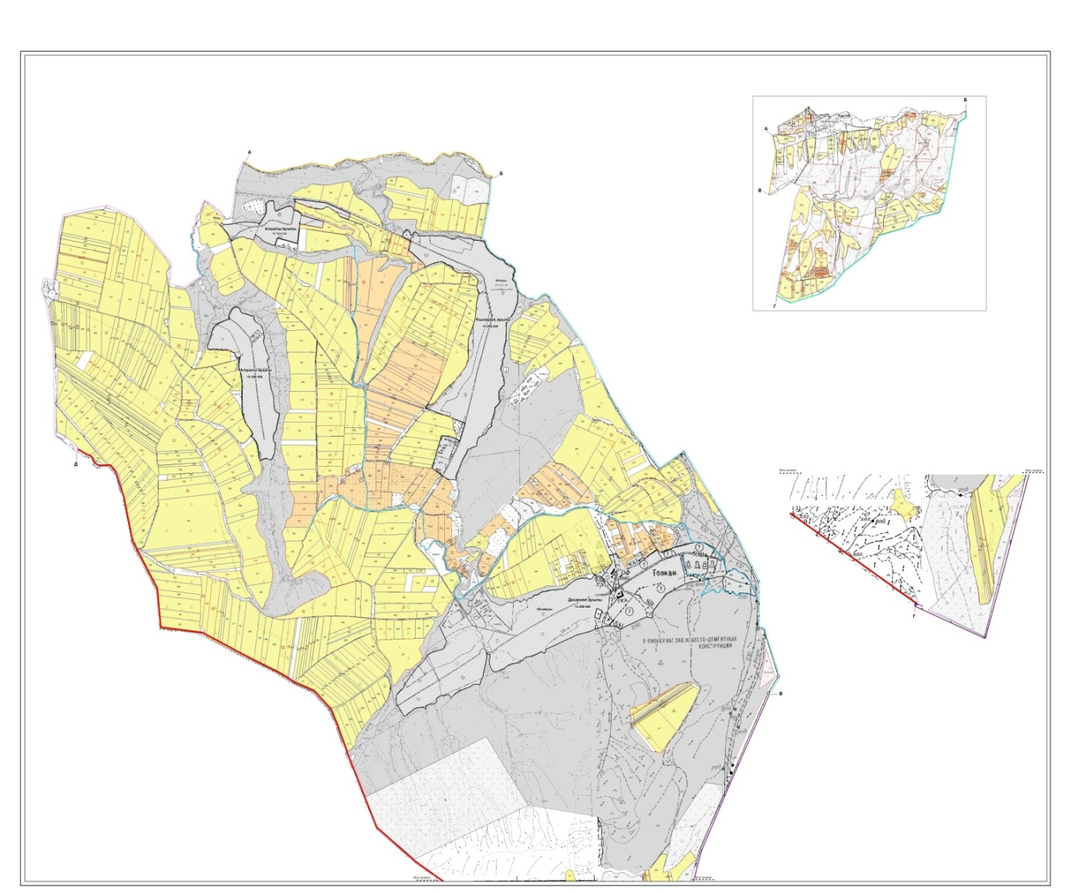

Категория земель:
общая площадь всего округа: 8861 гектар
Земли населенного пункта – 4876 гектар,
в том числе пастбища- 3065 гектар,
сельскохозяйственные земли: 3985 гектар
общие пахотные земли: 2886 гектар
в том числе орошаемые земли: 270 гектар
многолетние насаждения: 107 гектар
сенокосные земли: -0 гектар
пастбищные земли: 992 гектар
(Общая пастбищная земля – 4057 гектар)
Календарный график по использования пастбищ, устанавливающих сезонные маршруты выпаса и передвижения сельскохозяйтсвенных животных по Когалинскому сельскому округу, Толебийского района

Схема доступа пастбище пользователей к водоисточникам, составления согласно норме потребления воды по Когалинскомусельскому округу, Толебийского района

Приемлемые схемы пастбище оборотов и карт с обозначением внешних и внутренних границ и площадей пастбищ, в том числе сезонных, объектов пастбищеной инфраструктуры по Когалинскому сельскому округу, Толебийского района

Схема перераспределения пастбищ для размещения поголовья сельскохозяйственных животных физических и (или) юридических лиц, у которых отсутвует пастбища, и перемешения его на предоставляемые пастбища и схема размещения поголовья сельскохозяйтвенных животных на отгонных пастбищах физических и (или) юридических лиц не обеспеченных пастбищами по Когалинскому сельскому округу, Толебийского района

10. Коксаекский сельский округ
Центр – село Коксаек
Населенные пункты – Коксаек, Казакстан, Алтынбастау, Жинишке.
Население – 12490 человек
Общая площадь всего округа – 21303 гектар
Земли населенного пункта -6736 гектар,
в том числе пастбища- 3120 гектар,
сельскохозяйственные земли – 14567 гектар
Общие пахотные земли – 8882 гектар
Орошаемые земли – 1205 гектар
Многолетние насаждения – 276 гектар
Пастбищные земли – 5409 гектар
Сенокосные земли – 0 гектар
(Общая пастбищная земля- 8529 гектар)
Данные о количестве поголовья скота сельскохозяйственных животных по населенным пунктам
№№ п/п | Населенные пункты | Верблюд | Лошадь | Крупнорогатый скот | Мелко рогатый скот
1 | Коксаек | - | 1367 | 3343 | 7194
2 | Казакстан | - | 3015 | 1500 | 6177
3 | Жинишке | - | 172 | 383 | 1954
4 | Алтынбастау | - | 451 | 476 | 5983
 | Всего: | - | 5005 | 5702 | 21308
Информация о ветеринарно-санитарных учреждениях:
№ | Сельские округа | Ветеринарные станции | Купка мелко рогатого скота | Пункт искусственного осеменения | Биотермические котловины
1 | Коксаек | - | 1 | 1 | 1
2 | Казакстан | - | 1 | 1 | 1
3 | Жинишке | - | - | - | 1
4 | Алтынбастау | - | - | - | -
 | Всего | - | 2 | 2 | 3
График календаря использования пастбищ для распределения сельскохозяйственных животных и сезонных маршрутов распространения. Продолжительность пастбищного периода следующая:
№ |  |  |  | Форма выпуска, срок перегона скота в горной зоне |  |  |  |  |  |  |  |  |  | Срок возврата скота в горной зоне выпуска |  |  |  | Предупреждение
1 |  |  |  | Апрель - май |  |  |  |  |  |  |  |  |  | Август - сентябрь
№№ п/п |  | Населенные пункты | Общая площадь пастбищ в населенных пунктах, гектар |  |  | Поголовья скота и требуемая площадь пастбищных земель, гектар
 |  | Населенные пункты |  |  |  | Лошадь |  |  |  |  | Норма, гектар | Необхадимые патсбища, гектар |  |  | Крупнорогатый скот
 |  | Населенные пункты |  |  |  | Всего |  | Откорм |  |  | Норма, гектар |  |  |  | Всего |  | Откорм
1 |  | 2 | 3 |  |  | 4 |  |  |  |  | 5 | 6 |  |  | 7
1 |  | Коксаек |  |  |  | 1367 |  | 345 |  |  | 6 | 6132 |  |  | 3343 |  | 283
2 |  | Казакстан |  |  |  | 3015 |  | 250 |  |  | 6 | 16590 |  |  | 1500 |  | 102
3 |  | Жинишке |  |  |  | 172 |  | 56 |  |  | 6 | 696 |  |  | 383 |  | 43
4 |  | Алтынбастау |  |  |  | 451 |  | 35 |  |  | 6 | 2496 |  |  | 476 |  | 24
 |  | Всего | 8529 |  |  | 5005 |  | 686 |  |  | 6 | 25914 |  |  | 5702 |  | 452
Норма, гектар | Необходимые пастбища, гектар |  |  |  | Мелко рогатый скот |  |  |  | Норма, гектар | Необходимые пастбища, гектар |  |  | Общая площадь необходимых пастбищ, гектар |  |  | Разница между общей пастбищей и необходимой пастбищ в населенных пунктах, (-,+)
Норма, гектар |  |  |  |  | Всего |  | Откорм
8 | 9 |  |  |  | 10 |  |  |  | 11 | 12 |  |  | 13 |  |  | 14
5 | 15300 |  |  |  | 7194 |  | 3127 |  | 1 | 4044 |  |  | 25476
5 | 6990 |  |  |  | 6177 |  | 298 |  | 1 | 5879 |  |  | 29459
5 | 1700 |  |  |  | 1954 |  | 276 |  | 1 | 1678 |  |  | 4074
5 | 2260 |  |  |  | 5983 |  | 507 |  | 1 | 5476 |  |  | 10232
5 | 26250 |  |  |  | 21308 |  | 4208 |  | 1 | 17077 |  |  | 69241 |  |  | -60712
Схема (карта) расположения пастбищ на территории административно-территориальной единицы в разрезе категорий земель, собственников земельных участков и земелепользователей на основании правоустанавливающих документов по Коксаекскому сельскому округу, Толебийского района

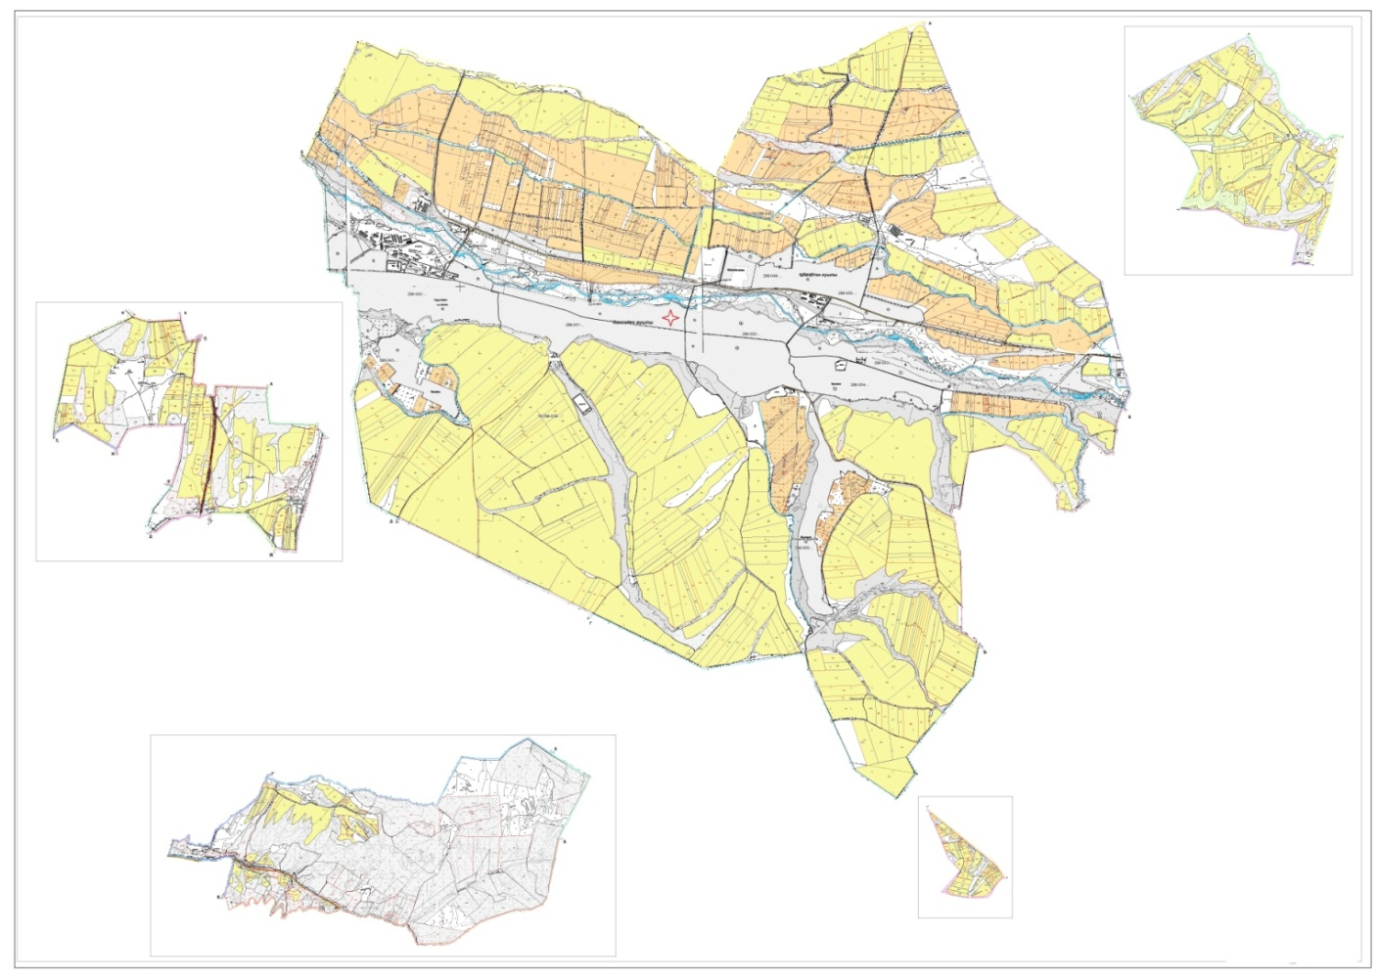

Категория земель:
общая площадь всего округа: 21303 гектар
Земли населенного пункта -6736 гектар,
в том числе пастбища- 3120 гектар,
сельскохозяйственные земли: 14567 гектар
общие пахотные земли: 8882 гектар
в том числе орошаемые земли: 1205 гектар
многолетние насаждения: 276 гектар
сенокосные земли: 0 гектар
пастбищные земли: 5409 гектар
(Общая пастбищная земля- 8529 гектар)
Календарный график по использования пастбищ, устанавливающих сезонные маршруты выпаса и передвижения сельскохозяйтсвенных животных по Коксаекскому сельскому округу, Толебийского района

Схема доступа пастбище пользователей к водоисточникам, составления согласно норме потребления воды по Коксаекскому сельскому округу, Толебийского района

Приемлемые схемы пастбище оборотов и карт с обозначением внешних и внутренних границ и площадей пастбищ, в том числе сезонных, объектов пастбищеной инфраструктуры по Коксаекскому сельскому округу, Толебийского района

Схема перераспределения пастбищ для размещения поголовья сельскохозяйственных животных физических и (или) юридических лиц, у которых отсутвует пастбища, и перемешения его на предоставляемые пастбища и схема размещения поголовья сельскохозяйтвенных животных на отгонных пастбищах физических и (или) юридических лиц не обеспеченных пастбищами по Коксаекскому сельскому округу, Толебийского района

11. Тасарыкский сельский округ
Центр – село Тасарык
Населенные пункты – Тасарык, Ханарык, Оңтүстік, Жамбыл
Население – 5635 человек
Общая площадь всего округа – 11106 гектар.
Земли населенного пункта- 1791 гектар,
в том числе пастбища-1063 гектар,
сельскохозяйственные земли: 9315 гектар
Общие пахотные земли – 5580 гектар
Орошаемые земли – 1262 гектар
Многолетние насаждения – 116 гектар
Пастбищные земли – 3619 гектар
Сенокосные земли – 0 гектар
(Общая земля пастбища и сенокос – 4682 гектар)
Данные о количестве поголовья скота сельскохозяйственных животных по населенным пунктам.
№№ п/п | Населенные пункты | Верблюд | Лошадь | Крупнорогатый скот | Мелко рогатый скот
1 | Тасарык | - | 1370 | 1361 | 8869
2 | Ханарык | - | 330 | 1180 | 1654
3 | Жамбыл | - | 177 | 899 | 1174
4 | Онтустик | - | 117 | 87 | 855
 | Всего: | - | 1994 | 3527 | 12552
Информация о ветеринарно-санитарных учреждениях:
№ | Сельские округа | Ветеринарные станции | Купка мелко рогатого скота | Пункт искусственного осеменения | Биотермические котловины
1 | Тасарык | 1 | 1 | - | 1
2 | Ханарык | - | - | 1 | 1
3 | Жамбыл | - | - | - | -
4 | Онтустик | - | - | - | -
 | Всего: | 1 | 1 | 1 | 2
График календаря использования пастбищ для распределения сельскохозяйственных животных и сезонных маршрутов распространения. Продолжительность пастбищного периода следующая:
№ |  |  |  | Форма выпуска, срок перегона скота в горной зоне |  |  |  |  |  |  |  |  |  | Срок возврата скота в горной зоне выпуска |  |  |  | Предупреждение
1 |  |  |  | Апрель - май |  |  |  |  |  |  |  |  |  | Август - сентябрь
№№ п/п |  | Населенные пункты | Общая площадь пастбищ в населенных пунктах, гектар |  |  | Поголовья скота и требуемая площадь пастбищных земель, гектар
 |  | Населенные пункты |  |  |  | Лошадь |  |  |  |  | Норма, гектар | Необхадимые патсбища, гектар |  |  | Крупнорогатый скот
 |  | Населенные пункты |  |  |  | Всего |  | Откорм |  |  | Норма, гектар |  |  |  | Всего |  | Откорм
1 |  | 2 | 3 |  |  | 4 |  |  |  |  | 5 | 6 |  |  | 7
1 |  | Тасарык |  |  |  | 1370 |  | 45 |  |  | 6 | 7950 |  |  | 1361 |  | 41
2 |  | Ханарык |  |  |  | 330 |  | 30 |  |  | 6 | 1800 |  |  | 1180 |  | 45
3 |  | Жамбыл |  |  |  | 177 |  | 25 |  |  | 6 | 912 |  |  | 899 |  | 20
4 |  | Онтустик |  |  |  | 117 |  | 28 |  |  | 6 | 534 |  |  | 87 |  | 23
 |  | Всего: | 4682 |  |  | 1994 |  | 128 |  |  | 6 | 11196 |  |  | 3527 |  | 129
Норма, гектар | Необходимые пастбища, гектар |  |  |  | Мелко рогатый скот |  |  |  | Норма, гектар | Необходимые пастбища, гектар |  |  | Общая площадь необходимых пастбищ, гектар |  |  | Разница между общей пастбищей и необходимой пастбищ в населенных пунктах, (-,+)
Норма, гектар |  |  |  |  | Всего |  | Откорм
8 | 9 |  |  |  | 10 |  |  |  | 11 | 12 |  |  | 13 |  |  | 14
5 | 6600 |  |  |  | 8869 |  | 103 |  | 1 | 8766 |  |  | 23316
5 | 5675 |  |  |  | 1654 |  | 75 |  | 1 | 1579 |  |  | 9054
5 | 4395 |  |  |  | 1174 |  | 68 |  | 1 | 1106 |  |  | 6413
5 | 534 |  |  |  | 855 |  | 60 |  | 1 | 795 |  |  | 1649
5 | 16990 |  |  |  | 12552 |  | 306 |  | 1 | 12246 |  |  | 40432 |  |  | -35750
Схема (карта) расположения пастбищ на территории административно-территориальной единицы в разрезе категорий земель, собственников земельных участков и земелепользователей на основании правоустанавливающих документов по Тасарыкскому сельскому округу, Толебийского района

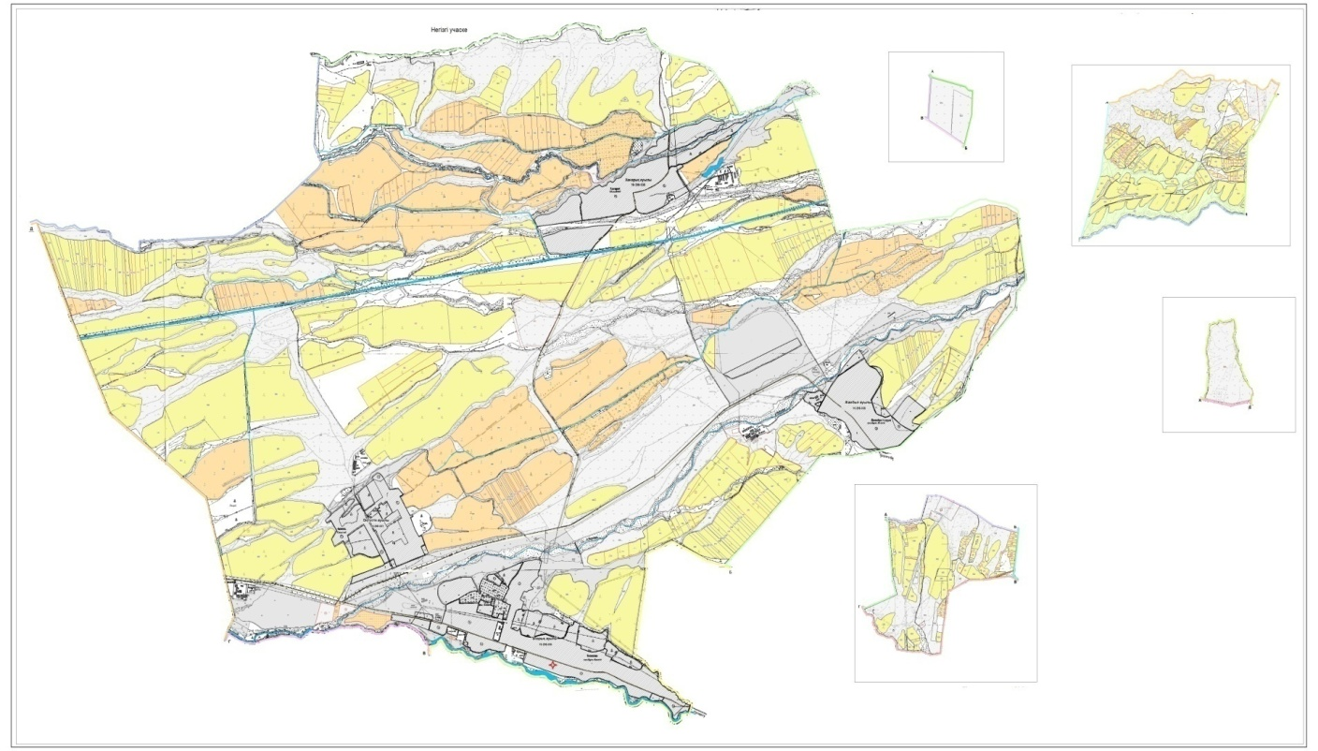

Категория земель:
общая площадь всего округа: 11106 гектар
Земли населенного пункта- 1791 гектар,
в том числе пастбища- 1063 гектар
сельскохозяйственные земли: 9315 гектар
общие пахотные земли: 5580 гектар
в том числе орошаемые земли: 1262 гектар
многолетние насаждения: 116 гектар
сенокосные земли: 0 гектар
пастбищные земли: 3619 гектар
(Общая земля пастбища – 4682 гектар)
Календарный график по использования пастбищ, устанавливающих сезонные маршруты выпаса и передвижения сельскохозяйтсвенных животных по Тасарыкскому сельскому округу, Толебийского района

Схема доступа пастбище пользователей к водоисточникам, составления согласно норме потребления воды по Тасарыкскому сельскому округу, Толебийского района

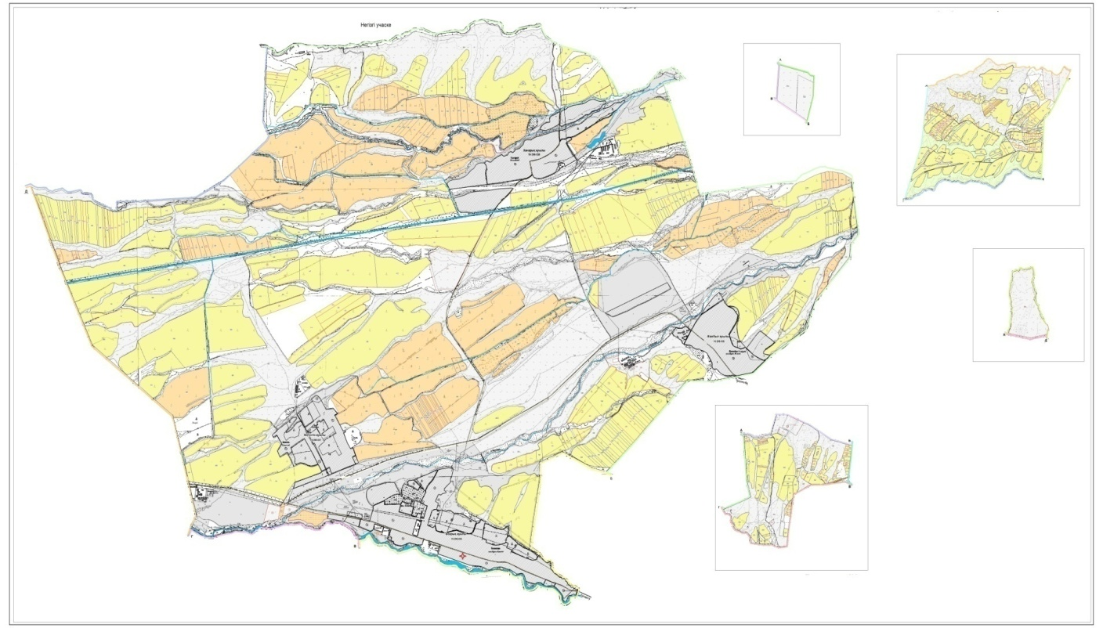

Приемлемые схемы пастбище оборотов и карт с обозначением внешних и внутренних границ и площадей пастбищ, в том числе сезонных, объектов пастбищеной инфраструктуры по Тасарыкскому сельскому округу, Толебийского района

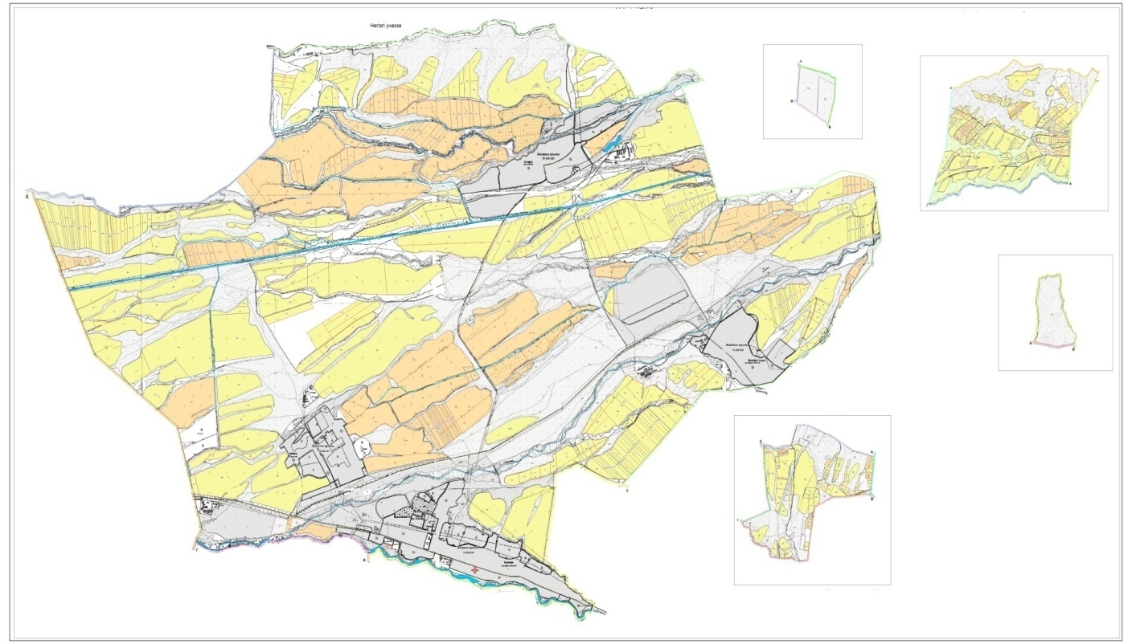

Схема перераспределения пастбищ для размещения поголовья сельскохозяйственных животных физических и (или) юридических лиц, у которых отсутвует пастбища, и перемешения его на предоставляемые пастбища и схема размещения поголовья сельскохозяйтвенных животных на отгонных пастбищах физических и (или) юридических лиц не обеспеченных пастбищами по Тасарыкскому сельскому округу, Толебийского района

12. Зертасский сельский округ
Центр – село Зертас
Населенные пункты – Зертас, Жанакуш
Население – 5799 человек
Общая площадь всего округа – 8861 гектар
Земли населенного пункта – 3579 гектар,
в том числе пастбища- 3017 гектар,
сельскохозяйственные земли – 5282 гектар
Общие пахотные земли – 4230 гектар
Орошаемые земли – 888 гектар
Многолетние насаждения – 159 гектар
Пастбищные земли – 893 гектар
Сенокосные земли –0 гектар
(Общая пастбищная земля – 3910 гектар)
Данные о количестве поголовья скота сельскохозяйственных животных по населенным пунктам
№ | Населенные пункты | Верблюд | Лошадь | Крупнорогатый скот | Мелко рогатый скот
1 | Зертас |  | 605 | 2220 | 2097
2 | Жанакуш |  | 515 | 221 | 2774
 | Всего |  | 1120 | 2441 | 4871
Информация о ветеринарно-санитарных учреждениях:
№ | Сельские округа | Ветеринарные станции | Купка мелко рогатого скота | Пункт искусственного осеменения | Биотермические котловины
1 | Зертас | 1 | 1 | 1 | 1
2 | Жанакуш | - | 1 | - | -
 | Всего | 1 | 2 | 1 | 1
График календаря использования пастбищ для распределения сельскохозяйственных животных и сезонных маршрутов распространения. Продолжительность пастбищного периода следующая:
№ |  |  |  | Форма выпуска, срок перегона скота в горной зоне |  |  |  |  |  |  |  |  |  | Срок возврата скота в горной зоне выпуска |  |  |  | Предупреждение
1 |  |  |  | Апрель - май |  |  |  |  |  |  |  |  |  | Август - сентябрь
№№ п/п |  | Населенные пункты | Общая площадь пастбищ в населенных пунктах, гектар |  |  | Поголовья скота и требуемая площадь пастбищных земель, гектар
 |  | Населенные пункты |  |  |  | Лошадь |  |  |  |  | Норма, гектар | Необходимые патстбища, гектар |  |  | Крупнорогатый скот
 |  | Населенные пункты |  |  |  | Всего |  |  | Откорм |  | Норма, гектар |  |  |  | Всего |  | Откорм
1 |  | 2 | 3 |  |  | 4 |  |  |  |  | 5 | 6 |  |  | 7
1 |  | Зертас |  |  |  | 605 |  |  | 150 |  | 6 | 2730 |  |  | 2220 |  | 210
2 |  | Жанакуш |  |  |  | 515 |  |  | 12 |  | 6 | 3018 |  |  | 221 |  | 25
 |  | Всего | 3910 |  |  | 1120 |  |  | 162 |  | 6 | 5748 |  |  | 2441 |  | 235
Норма, гектар | Необходимые пастбища, гектар |  |  |  | Мелко рогатый скот |  |  | Норма, гектар |  | Необходимые пастбища, гектар |  |  | Общая площадь необходимых пастбищ, гектар |  |  | Разница между общей пастбищей и необходимой пастбищ в населенных пунктах, (-,+)
Норма, гектар |  |  |  |  | Всего |  | Откорм
8 | 9 |  |  |  | 10 |  |  | 11 |  | 12 |  |  | 13 |  |  | 14
5 | 10050 |  |  |  | 2097 |  | 400 | 1 |  | 1697 |  |  | 14477
5 | 980 |  |  |  | 2774 |  | 30 | 1 |  | 2744 |  |  | 6742
5 | 11030 |  |  |  | 4871 |  | 430 | 1 |  | 4441 |  |  | 21219 |  |  | -17309
Схема (карта) расположения пастбищ на территории административно-территориальной единицы в разрезе категорий земель, собственников земельных участков и земелепользователей на основании правоустанавливающих документов по Зертаскому сельскому округу, Толебийского района

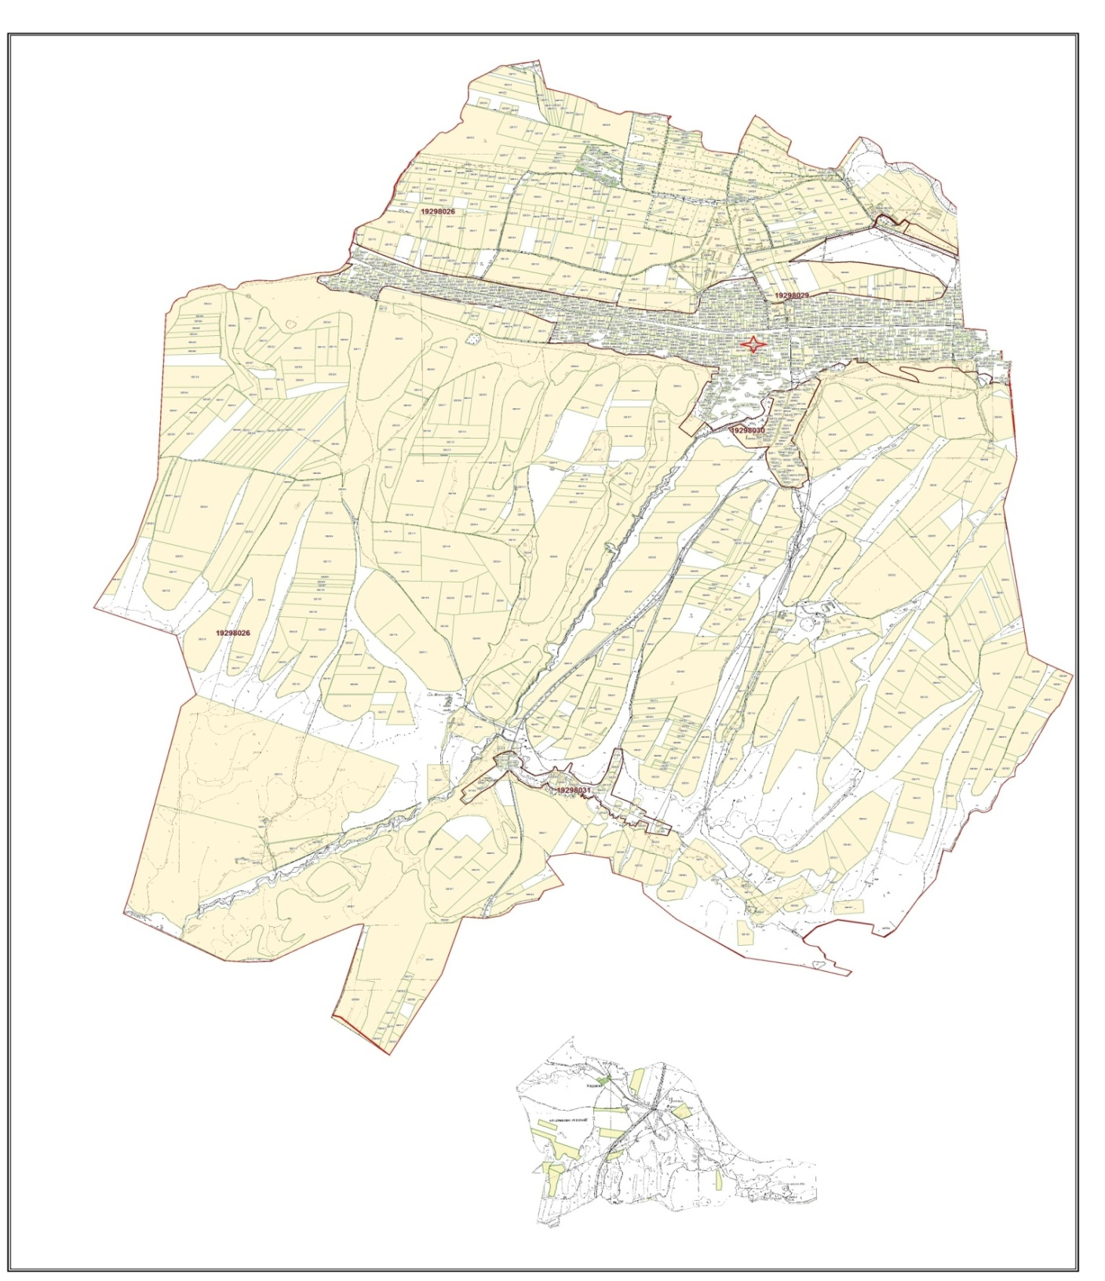

Категория земель:
общая площадь всего округа: 8861 гектар
Земли населенного пункта – 3579 гектар,
в том числе пастбища- 3017 гектар,
сельскохозяйственные земли: 5282 гектар
общие пахотные земли: 4230 гектар
в том числе орошаемые земли: 888 гектар
многолетние насаждения: 159 гектар
сенокосные земли: 0 гектар
пастбищные земли: 893 гектар
(Общая пастбищная земля – 3910 гектар)
Календарный график по использования пастбищ, устанавливающих сезонные маршруты выпаса и передвижения сельскохозяйтсвенных животных по Зертаскому сельскому округу, Толебийского района

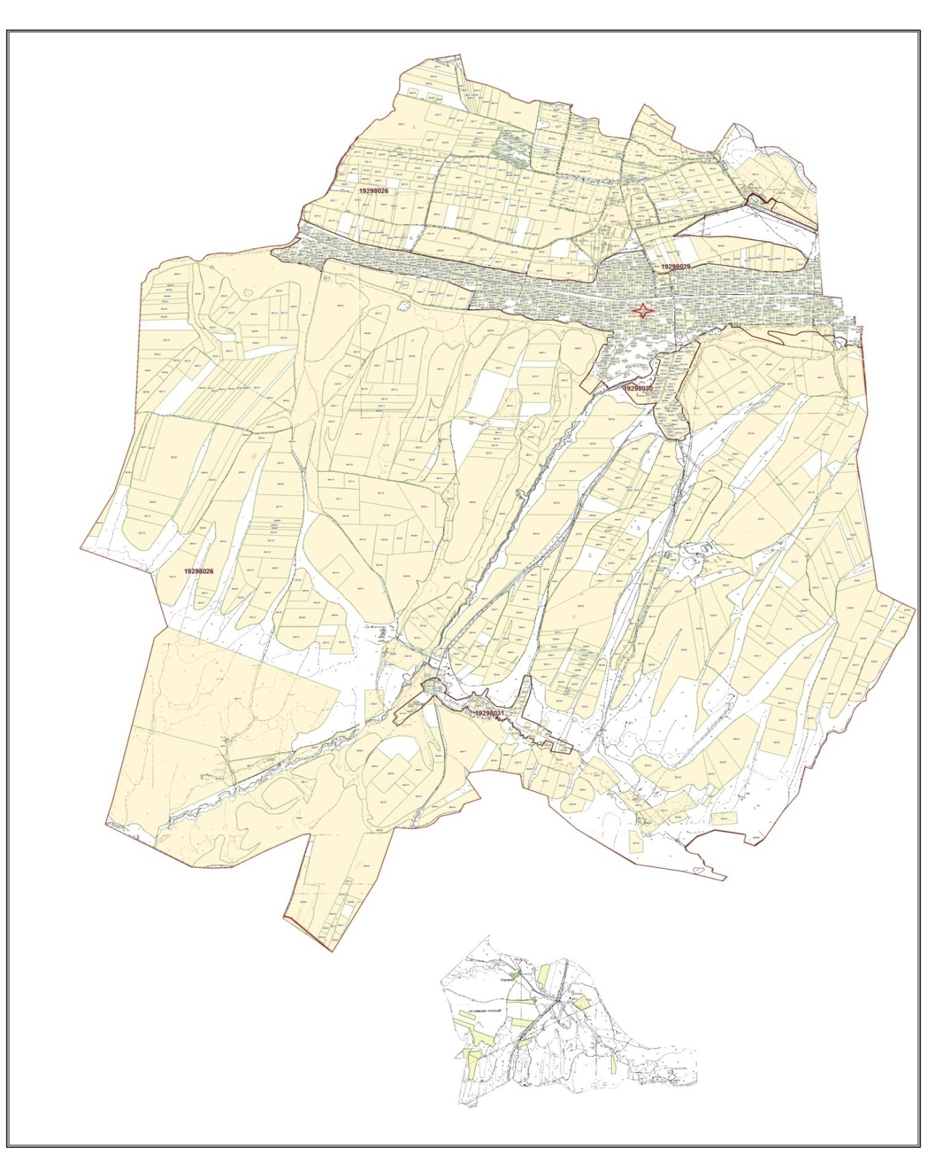

Схема доступа пастбище пользователей к водоисточникам, составления согласно норме потребления воды по Зертасскому сельскому округу, Толебийского района

Приемлемые схемы пастбище оборотов и карт с обозначением внешних и внутренних границ и площадей пастбищ, в том числе сезонных, объектов пастбищеной инфраструктуры по Зертаскому сельскому округу, Толебийского района

Схема перераспределения пастбищ для размещения поголовья сельскохозяйственных животных физических и (или) юридических лиц, у которых отсутвует пастбища, и перемешения его на предоставляемые пастбища и схема размещения поголовья сельскохозяйтвенных животных на отгонных пастбищах физических и (или) юридических лиц не обеспеченных пастбищами по Зертаскому сельскому округу, Толебийского района

13. Киелитасский сельский округ
Центр – село Достык
Населенные пункты – Султан рабат, Достык, Ақайдар, Киелитас
Население – 12700 человек
Общая площадь всего округа – 15038 гектар
Земли населенного пункта- 5536 гектар,
в том числе пастбища- 1913 гектар.
Сельскохозяйственные земли – 9502 гектар
Общие пахотные земли – 6874 гектар
Орошаемые земли – 825 гектар
Многолетние насаждения – 104 гектар
Пастбищные земли – 2524 гектар
Сенокосные земли – 0 гектар
(Общая пастбищная земля – 4437 гектар)
Данные о количестве поголовья скота сельскохозяйственных животных по населенным пунктам
№№ п/п | Населенные пункты | Верблюд | Лошадь | Крупнорогатый скот | Мелко рогатый скот
1 | Киелитас | - | 504 | 1160 | 4078
2 | Достык | - | 354 | 1077 | 962
3 | Акайдар | - | 397 | 626 | 1319
4 | Султанрабат | - | 550 | 1783 | 1450
 | Всего: | - | 1805 | 4646 | 7809
Информация о ветеринарно-санитарных учреждениях:
№ | Сельские округа | Ветеринарные станции | Купка мелко рогатого скота | Пункт искусственного осеменения | Биотермические котловины
1 | Киелитас | - | 1 | 1 | 1
2 | Достык | 1 | - | 1 | -
3 | Акайдар | - | - | - | 1
4 | Султанрабат | - | - | - | -
 | Всего: | 1 | 1 | 2 | 2
График календаря использования пастбищ для распределения сельскохозяйственных животных и сезонных маршрутов распространения. Продолжительность пастбищного периода следующая:
№ |  |  |  | Форма выпуска, срок перегона скота в горной зоне |  |  |  |  |  |  |  |  |  | Срок возврата скота в горной зоне выпуска |  |  |  | Предупреждение
1 |  |  |  | Апрель - май |  |  |  |  |  |  |  |  |  | Август - сентябрь
№№ п/п |  | Населенные пункты | Общая площадь пастбищ в населенных пунктах, гектар |  |  | Поголовья скота и требуемая площадь пастбищных земель, гектар
 |  | Населенные пункты |  |  |  | Лошадь |  |  |  |  | Норма, гектар | Необхадимые патсбища, гектар |  |  | Крупнорогатый скот
 |  | Населенные пункты |  |  |  | Всего |  | Откорм |  |  | Норма, гектар |  |  |  | Всего |  | Откорм
1 |  | 2 | 3 |  |  | 4 |  |  |  |  | 5 | 6 |  |  | 7
1 |  | Киелитас |  |  |  | 504 |  | 138 |  |  | 6 | 2196 |  |  | 1160 |  | 110
2 |  | Достык |  |  |  | 354 |  | 88 |  |  | 6 | 1596 |  |  | 1077 |  | 102
3 |  | Акайдар |  |  |  | 397 |  | 123 |  |  | 6 | 1644 |  |  | 626 |  | 92
4 |  | Султанрабат |  |  |  | 550 |  | 155 |  |  | 6 | 2370 |  |  | 1783 |  | 191
 |  | Всего: | 4437 |  |  | 1805 |  | 504 |  |  | 6 | 7806 |  |  | 4646 |  | 495
Норма, гектар | Необходимые пастбища, гектар |  |  |  | Мелко рогатый скот |  |  |  | Норма, гектар | Необходимые пастбища, гектар |  |  | Общая площадь необходимых пастбищ, гектар |  |  | Разница между общей пастбищей и необходимой пастбищ в населенных пунктах, (-,+)
Норма, гектар |  |  |  |  | Всего |  | Откорм
8 | 9 |  |  |  | 10 |  |  |  | 11 | 12 |  |  | 13 |  |  | 14
5 | 5250 |  |  |  | 4078 |  | 456 |  | 1 | 3622 |  |  | 11068
5 | 4875 |  |  |  | 962 |  | 315 |  | 1 | 647 |  |  | 7118
5 | 2670 |  |  |  | 1319 |  | 245 |  | 1 | 1074 |  |  | 5388
5 | 7960 |  |  |  | 1450 |  | 355 |  | 1 | 1095 |  |  | 11425
5 | 20755 |  |  |  | 7809 |  | 1371 |  | 1 | 6438 |  |  | 34999 |  |  | -30562
Схема (карта) расположения пастбищ на территории административно-территориальной единицы в разрезе категорий земель, собственников земельных участков и земелепользователей на основании правоустанавливающих документов по Киелитаскому сельскому округу, Толебийского района

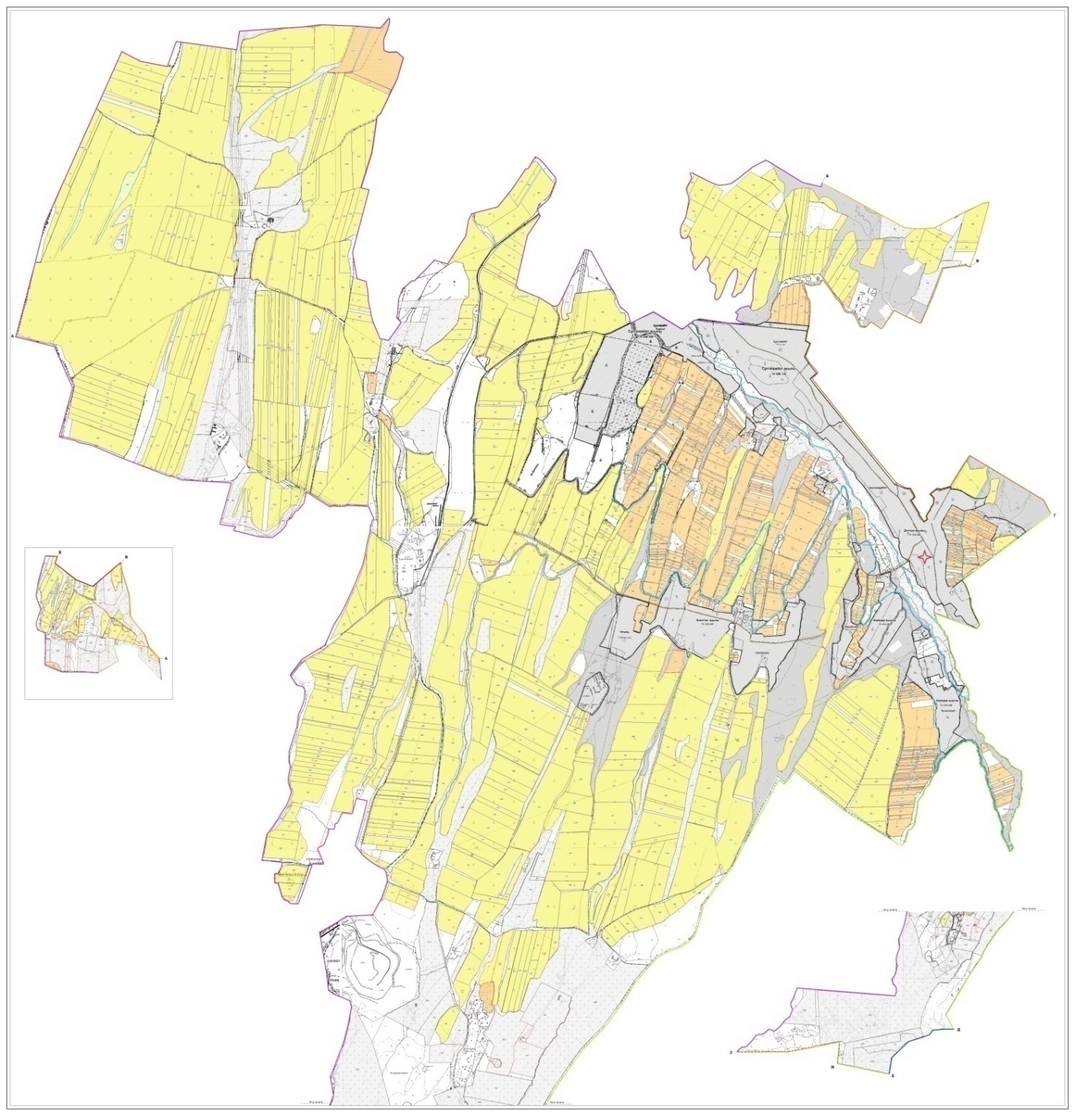

Категория земель:
общая площадь всего округа: 15038 гектар,
Земли населенного пункта- 5536 гектар,
в том числе пастбища- 1913 гектар,
Сельскохозяйственные земли: 9502 гектар
общие пахотные земли: 6874 гектар
в том числе орошаемые земли: 825 гектар
многолетние насаждения: 104 гектар
сенокосные земли: 0 гектар
пастбищные земли: 2524 гектар
(Общая пастбищная земля – 4437 гектар)
Календарный график по использования пастбищ, устанавливающих сезонные маршруты выпаса и передвижения сельскохозяйтсвенных животных по Киелитаскому сельскому округу, Толебийского района

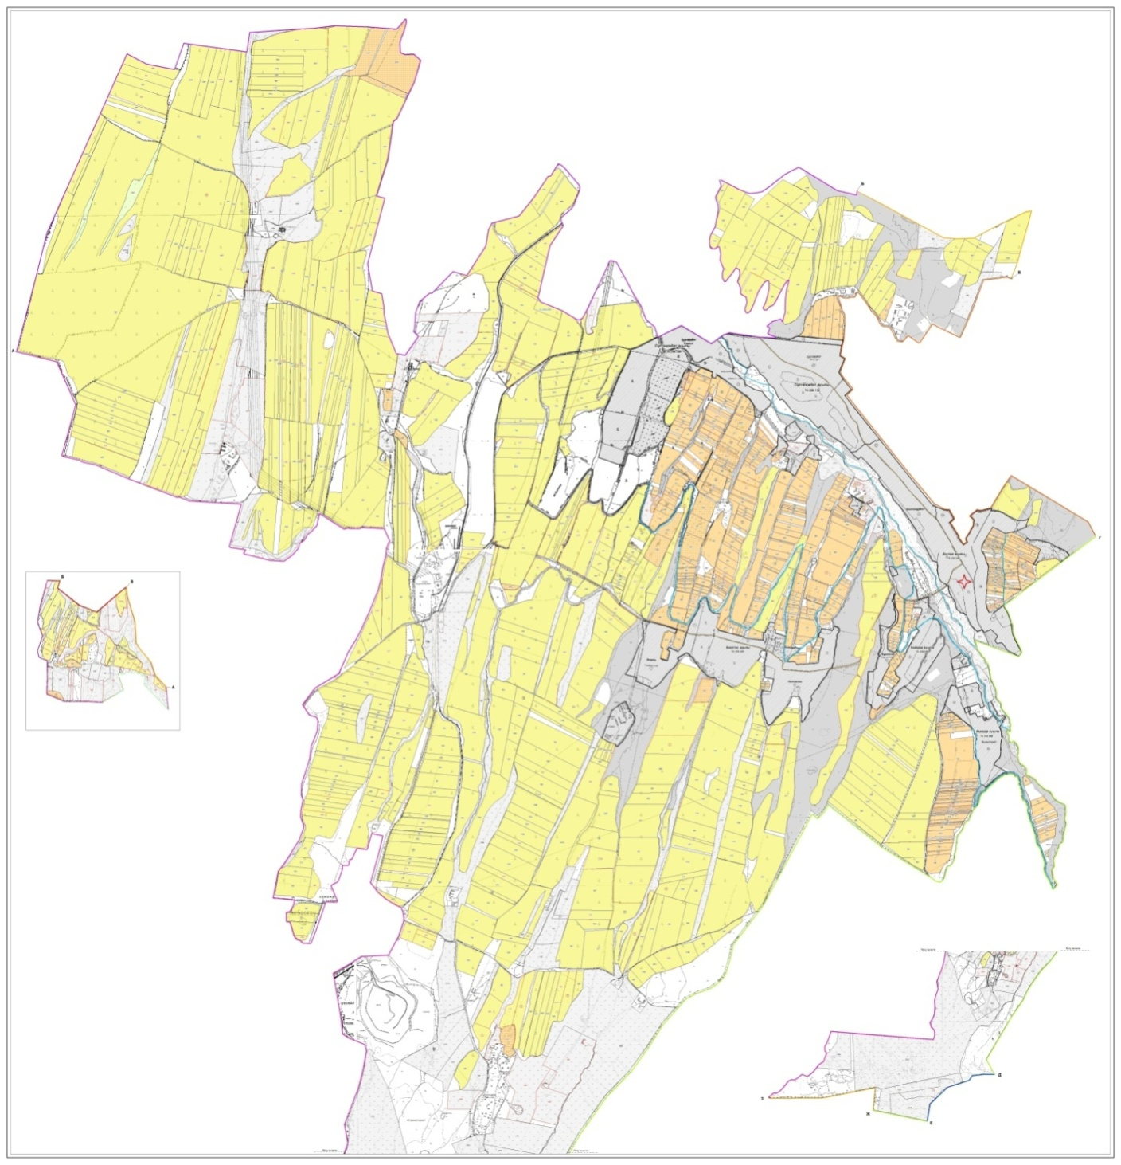

Схема доступа пастбище пользователей к водоисточникам, составления согласно норме потребления воды по Киелитаскому сельскому округу, Толебийского района

Приемлемые схемы пастбище оборотов и карт с обозначением внешних и внутренних границ и площадей пастбищ, в том числе сезонных, объектов пастбищеной инфраструктуры по Киелитаскому сельскому округу, Толебийского района

Схема перераспределения пастбищ для размещения поголовья сельскохозяйственных животных физических и (или) юридических лиц, у которых отсутвует пастбища, и перемешения его на предоставляемые пастбища и схема размещения поголовья сельскохозяйтвенных животных на отгонных пастбищах физических и (или) юридических лиц не обеспеченных пастбищами по Киелитаскому сельскому округу, Толебийского района

© 2012. РГП на ПХВ «Институт законодательства и правовой информации Республики Казахстан» Министерства юстиции Республики Казахстан

